تمارين تجريبية في الدالة اللوغاريتمية
تمارين متدرجة مع الحلول المفصلة خطوة بخطوة
السنة الثالثة ثانوي – الشعب العلمية

1 مجموعة التعريف والتبسيط
التمرين 1: مجموعة تعريف دالة
عيّن مجموعة تعريف كل دالة من الدوال التالية:
1. $f_{1}\left(x\right)=ln\left(2x−4\right)$
2. $f_{2}\left(x\right)=ln\left(3−x\right)+ln\left(x+1\right)$
3. $f_{3}\left(x\right)=ln\left(\frac{x−1}{x+2}\right)$
4. $f_{4}\left(x\right)=ln\left|x^{2}−1\right|$
5. $f_{5}\left(x\right)=\frac{x}{lnx}$
6. $f_{6}\left(x\right)=\frac{1}{1−lnx}$
7. $f_{7}\left(x\right)=ln\left(e^{x}−1\right)$

حل التمرين 1
تذكير: الدالة $x↦ln\left(u\left(x\right)\right)$ معرفة من أجل كل $x$ يحقق $u\left(x\right)>0$، والدالة $x↦ln\left|u\left(x\right)\right|$ معرفة من أجل كل $x$ يحقق $u\left(x\right)≠0$.
1. $f_{1}$ معرفة معناه $2x−4>0$ أي $x>2$. إذن $\boxed{D_{f_{1}}=\left]2;+∞\right[}$
2. $f_{2}$ معرفة معناه $3−x>0$ و $x+1>0$، أي $x<3$ و $x>−1$. إذن $\boxed{D_{f_{2}}=\left]−1;3\right[}$
3. $f_{3}$ معرفة معناه $x≠−2$ و $\frac{x−1}{x+2}>0$. ندرس إشارة الحاصل:
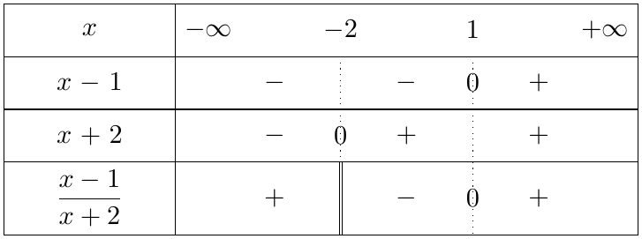
إذن $\boxed{D_{f_{3}}=\left]−∞;−2\right[∪\left]1;+∞\right[}$
4. $f_{4}$ معرفة معناه $x^{2}−1≠0$ أي $x≠1$ و $x≠−1$. إذن $\boxed{D_{f_{4}}=R−\{−1;1\}}$
5. $f_{5}$ معرفة معناه $x>0$ (لكي يكون $lnx$ معرفا) و $lnx≠0$ أي $x≠1$. إذن $\boxed{D_{f_{5}}=\left]0;1\right[∪\left]1;+∞\right[}$
6. $f_{6}$ معرفة معناه $x>0$ و $1−lnx≠0$، أي $lnx≠1$ ومنه $x≠e$. إذن $\boxed{D_{f_{6}}=\left]0;e\right[∪\left]e;+∞\right[}$
7. $f_{7}$ معرفة معناه $e^{x}−1>0$ أي $e^{x}>e^{0}$، ولأن الدالة الأسية متزايدة تماما على $R$ فإن $x>0$. إذن $\boxed{D_{f_{7}}=\left]0;+∞\right[}$

التمرين 2: تبسيط عبارات
1. اكتب بدلالة $ln2$ و $ln3$ كلا من الأعداد:
(أ) $A=ln8+ln2−ln4$
(ب) $B=ln72$
(جـ) $C=ln\sqrt{12}$
(د) $D=ln\frac{4}{9}$
(هـ) $E=ln27−2ln3+ln\frac{1}{9}$
2. بسّط ما يلي:
(أ) $F=ln\sqrt{e}+ln\frac{1}{e^{2}}−ln\left(e^{3}\right)$
(ب) $G=ln\left(\sqrt{3}+\sqrt{2}\right)+ln\left(\sqrt{3}−\sqrt{2}\right)$
(جـ) $H=e^{2ln3}−ln\left(e^{−2}\right)$
3. بيّن أنه من أجل كل عدد حقيقي $x$: $ln\left(e^{x}+1\right)−x=ln\left(1+e^{−x}\right)$.

حل التمرين 2
نستعمل الخواص: من أجل $a>0$ و $b>0$ و $n∈Z$: $ln\left(ab\right)=lna+lnb$، $ln\frac{a}{b}=lna−lnb$، $lna^{n}=nlna$، $ln\sqrt{a}=\frac{1}{2}lna$، $lne^{x}=x$ و $e^{lna}=a$.
1.
(أ) $A=ln2^{3}+ln2−ln2^{2}=3ln2+ln2−2ln2$ إذن $\boxed{A=2ln2}$
(ب) $72=8×9=2^{3}×3^{2}$ ومنه $B=ln2^{3}+ln3^{2}$ إذن $\boxed{B=3ln2+2ln3}$
(جـ) $12=2^{2}×3$ ومنه $C=\frac{1}{2}ln12=\frac{1}{2}\left(2ln2+ln3\right)$ إذن $\boxed{C=ln2+\frac{1}{2}ln3}$
(د) $D=ln4−ln9=ln2^{2}−ln3^{2}$ إذن $\boxed{D=2ln2−2ln3}$
(هـ) $E=ln3^{3}−2ln3−ln9=3ln3−2ln3−2ln3$ إذن $\boxed{E=−ln3}$
2.
(أ) $ln\sqrt{e}=lne^{\frac{1}{2}}=\frac{1}{2}$ و $ln\frac{1}{e^{2}}=lne^{−2}=−2$ و $lne^{3}=3$، ومنه $F=\frac{1}{2}−2−3$ إذن $\boxed{F=−\frac{9}{2}}$
(ب) العددان $\sqrt{3}+\sqrt{2}$ و $\sqrt{3}−\sqrt{2}$ موجبان تماما، إذن:
$$G=ln\left[\left(\sqrt{3}+\sqrt{2}\right)\left(\sqrt{3}−\sqrt{2}\right)\right]=ln\left(3−2\right)=ln1$$
إذن $\boxed{G=0}$
(جـ) $e^{2ln3}=e^{ln3^{2}}=e^{ln9}=9$ و $lne^{−2}=−2$، ومنه $H=9−\left(−2\right)$ إذن $\boxed{H=11}$
3. من أجل كل عدد حقيقي $x$: $e^{x}+1>0$ و $1+e^{−x}>0$، ولدينا $x=lne^{x}$، إذن:
$$ln\left(e^{x}+1\right)−x=ln\left(e^{x}+1\right)−lne^{x}=ln\frac{e^{x}+1}{e^{x}}=ln\left(1+\frac{1}{e^{x}}\right)$$
إذن من أجل كل عدد حقيقي $x$: $\boxed{ln\left(e^{x}+1\right)−x=ln\left(1+e^{−x}\right)}$

التمرين 3: خواص جبرية وتطبيقات
1. بيّن أنه من أجل كل عدد حقيقي $x$ من $\left]1;+∞\right[$: $ln\left(x^{2}−1\right)−2lnx=ln\left(1−\frac{1}{x^{2}}\right)$.
2. نعتبر الدالة $g$ المعرفة بـ: $g\left(x\right)=ln\left(x+\sqrt{x^{2}+1}\right)$.
(أ) بيّن أنه من أجل كل عدد حقيقي $x$: $x+\sqrt{x^{2}+1}>0$، ثم استنتج مجموعة تعريف $g$.
(ب) احسب $\left(x+\sqrt{x^{2}+1}\right)\left(−x+\sqrt{x^{2}+1}\right)$.
(جـ) استنتج أن الدالة $g$ فردية.
3. احسب المجموع: $S=ln\frac{1}{2}+ln\frac{2}{3}+ln\frac{3}{4}+⋯+ln\frac{99}{100}$، ثم اكتبه بدلالة $ln10$.

حل التمرين 3
1. من أجل كل $x$ من $\left]1;+∞\right[$: $x>0$ و $x^{2}−1>0$، إذن العبارتان معرفتان، و:
$$ln\left(x^{2}−1\right)−2lnx=ln\left(x^{2}−1\right)−lnx^{2}=ln\frac{x^{2}−1}{x^{2}}=ln\left(1−\frac{1}{x^{2}}\right)$$
إذن من أجل كل عدد حقيقي $x$ من $\left]1;+∞\right[$: $\boxed{ln\left(x^{2}−1\right)−2lnx=ln\left(1−\frac{1}{x^{2}}\right)}$
2.
(أ) من أجل كل عدد حقيقي $x$: $x^{2}+1>x^{2}$، ولأن دالة الجذر التربيعي متزايدة تماما على $\left[0;+∞\right[$ فإن: $\sqrt{x^{2}+1}>\sqrt{x^{2}}=\left|x\right|≥−x$. ومنه $\sqrt{x^{2}+1}+x>0$. إذن $g\left(x\right)$ معرفة من أجل كل $x$ من $R$، أي $\boxed{D_{g}=R}$
(ب) باستعمال المتطابقة $\left(a+b\right)\left(b−a\right)=b^{2}−a^{2}$:
$$\left(x+\sqrt{x^{2}+1}\right)\left(−x+\sqrt{x^{2}+1}\right)=\left(x^{2}+1\right)−x^{2}$$
إذن $\boxed{\left(x+\sqrt{x^{2}+1}\right)\left(−x+\sqrt{x^{2}+1}\right)=1}$
(جـ) المجموعة $R$ متناظرة بالنسبة إلى $0$، ومن أجل كل عدد حقيقي $x$، حسب (ب):
$$−x+\sqrt{x^{2}+1}=\frac{1}{x+\sqrt{x^{2}+1}}$$
ومنه:
$$g\left(−x\right)=ln\left(−x+\sqrt{{\left(−x\right)}^{2}+1}\right)=ln\frac{1}{x+\sqrt{x^{2}+1}}=−ln\left(x+\sqrt{x^{2}+1}\right)=−g\left(x\right)$$
إذن من أجل كل عدد حقيقي $x$: $\boxed{g\left(−x\right)=−g\left(x\right)}$ والدالة $g$ فردية.
3. كل الحدود معرفة لأن الكسور موجبة تماما، وبما أن مجموع لوغاريتمات أعداد موجبة هو لوغاريتم جدائها:
$$S=ln\left(\frac{1}{2}×\frac{2}{3}×\frac{3}{4}×⋯×\frac{99}{100}\right)$$
في هذا الجداء يختزل كل بسط مع مقام الكسر الذي قبله، فيبقى $\frac{1}{100}$. ومنه $S=ln\frac{1}{100}=−ln100=−ln{10}^{2}$ إذن $\boxed{S=−2ln10}$

2 المعادلات والمتراجحات والجمل
التمرين 4: معادلات تتضمن اللوغاريتم
حل في $R$ المعادلات التالية:
1. $ln\left(2x−1\right)=0$
2. $ln\left(x+3\right)=ln\left(5−x\right)$
3. $lnx+ln\left(x−2\right)=ln8$
4. $2lnx=ln\left(x+6\right)$
5. $ln\left|x−1\right|=2$

حل التمرين 4
الطريقة: نعيّن أولا مجموعة $D$ التي تكون فيها المعادلة معرفة، ثم نستعمل: من أجل $a>0$ و $b>0$: $lna=lnb$ معناه $a=b$، و $lna=k$ معناه $a=e^{k}$. في الأخير نحتفظ فقط بالحلول التي تنتمي إلى $D$.
1. المعادلة معرفة معناه $2x−1>0$ أي $x>\frac{1}{2}$، ومنه $D=\left]\frac{1}{2};+∞\right[$. من أجل $x∈D$: $ln\left(2x−1\right)=ln1$ معناه $2x−1=1$ أي $x=1$، و $1∈D$. إذن $\boxed{S=\{1\}}$
2. المعادلة معرفة معناه $x+3>0$ و $5−x>0$ أي $D=\left]−3;5\right[$. من أجل $x∈D$: $x+3=5−x$ معناه $2x=2$ أي $x=1$، و $1∈D$. إذن $\boxed{S=\{1\}}$
3. المعادلة معرفة معناه $x>0$ و $x−2>0$ أي $D=\left]2;+∞\right[$. من أجل $x∈D$: $ln\left[x\left(x−2\right)\right]=ln8$ معناه $x^{2}−2x=8$ أي $x^{2}−2x−8=0$. المميز: $Δ={\left(−2\right)}^{2}−4\left(1\right)\left(−8\right)=36$، ومنه $x_{1}=\frac{2−6}{2}=−2$ و $x_{2}=\frac{2+6}{2}=4$. لكن $−2∉D$ فهو مرفوض، و $4∈D$. إذن $\boxed{S=\{4\}}$
4. المعادلة معرفة معناه $x>0$ و $x+6>0$ أي $D=\left]0;+∞\right[$. من أجل $x∈D$: $2lnx=lnx^{2}$، فالمعادلة تكافئ $x^{2}=x+6$ أي $x^{2}−x−6=0$. $Δ=1+24=25$، ومنه $x_{1}=\frac{1−5}{2}=−2$ (مرفوض لأن $−2∉D$) و $x_{2}=\frac{1+5}{2}=3∈D$. إذن $\boxed{S=\{3\}}$
5. المعادلة معرفة معناه $x−1≠0$ أي $D=R−\{1\}$. من أجل $x∈D$: $ln\left|x−1\right|=2$ معناه $\left|x−1\right|=e^{2}$، أي $x−1=e^{2}$ أو $x−1=−e^{2}$. ومنه $x=1+e^{2}$ أو $x=1−e^{2}$، وكلاهما يختلف عن $1$. إذن $\boxed{S=\left\{1−e^{2};1+e^{2}\right\}}$

التمرين 5: متراجحات وجداول الإشارة
1. حل في $R$ المتراجحات التالية:
(أ) $ln\left(3x−2\right)≤0$
(ب) $ln\left(x+1\right)≥ln\left(2x−3\right)$
(جـ) $lnx+ln\left(x+2\right)<ln3$
2. نعتبر الدالة $g$ المعرفة على $\left]0;+∞\right[$ بـ: $g\left(x\right)=\left(x−2\right)lnx$.
(أ) ادرس إشارة $g\left(x\right)$ في جدول.
(ب) استنتج حلول المتراجحة $g\left(x\right)≤0$.
3. نعتبر الدالة $h$ المعرفة بـ: $h\left(x\right)=\frac{lnx}{1−lnx}$.
(أ) عيّن مجموعة تعريف $h$.
(ب) ادرس إشارة $h\left(x\right)$، ثم حل المتراجحة $h\left(x\right)>0$.

حل التمرين 5
أدوات: الدالة $ln$ متزايدة تماما على $\left]0;+∞\right[$، إذن من أجل $a>0$ و $b>0$: $lna≤lnb$ معناه $a≤b$. وإشارة $lnx$: $lnx<0$ على $\left]0;1\right[$، $ln1=0$، و $lnx>0$ على $\left]1;+∞\right[$.
1.
(أ) المتراجحة معرفة معناه $3x−2>0$ أي $D=\left]\frac{2}{3};+∞\right[$. من أجل $x∈D$: $ln\left(3x−2\right)≤ln1$ معناه $3x−2≤1$ أي $x≤1$. ومنه $S=D∩\left]−∞;1\right]$ إذن $\boxed{S=\left]\frac{2}{3};1\right]}$
(ب) المتراجحة معرفة معناه $x+1>0$ و $2x−3>0$، أي $x>−1$ و $x>\frac{3}{2}$، ومنه $D=\left]\frac{3}{2};+∞\right[$. من أجل $x∈D$: $x+1≥2x−3$ معناه $x≤4$. ومنه $S=D∩\left]−∞;4\right]$ إذن $\boxed{S=\left]\frac{3}{2};4\right]}$
(جـ) المتراجحة معرفة معناه $x>0$ و $x+2>0$ أي $D=\left]0;+∞\right[$. من أجل $x∈D$: $ln\left[x\left(x+2\right)\right]<ln3$ معناه $x^{2}+2x<3$ أي $x^{2}+2x−3<0$. جذرا ثلاثي الحدود: $1$ و $−3$ (لأن $1+2−3=0$ وجداء الجذرين $−3$)، وهو سالب تماما بين جذريه، أي على $\left]−3;1\right[$. ومنه $S=D∩\left]−3;1\right[$ إذن $\boxed{S=\left]0;1\right[}$
2.
(أ) $x−2$ ينعدم عند $2$، و $lnx$ ينعدم عند $1$. جدول الإشارة على $\left]0;+∞\right[$:
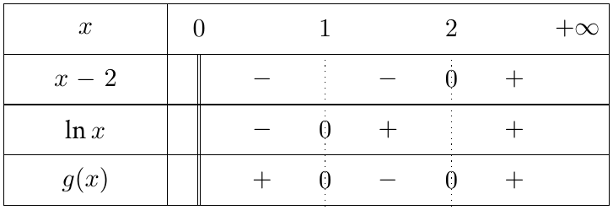
إذن: $g\left(x\right)>0$ على $\left]0;1\right[∪\left]2;+∞\right[$، و $g\left(x\right)<0$ على $\left]1;2\right[$، و $g\left(1\right)=g\left(2\right)=0$.
(ب) من الجدول: $\boxed{S=\left[1;2\right]}$
3.
(أ) $h$ معرفة معناه $x>0$ و $1−lnx≠0$ أي $x≠e$. إذن $\boxed{D_{h}=\left]0;e\right[∪\left]e;+∞\right[}$
(ب) $lnx$ ينعدم عند $1$. و $1−lnx>0$ معناه $lnx<1$ أي $x<e$، فإشارة $1−lnx$ موجبة على $\left]0;e\right[$ وسالبة على $\left]e;+∞\right[$.
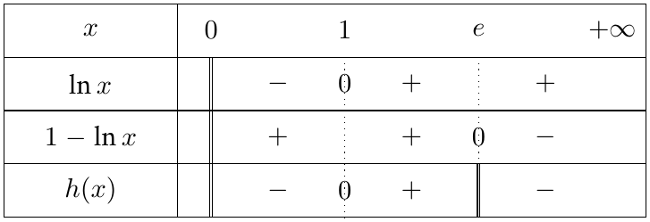
إذن حلول المتراجحة $h\left(x\right)>0$ هي: $\boxed{S=\left]1;e\right[}$

التمرين 6: تغيير المجهول $t=lnx$
حل في $\left]0;+∞\right[$ ما يلي:
1. ${\left(lnx\right)}^{2}−3lnx+2=0$
2. $2{\left(lnx\right)}^{2}+lnx−1=0$
3. ${\left(lnx\right)}^{3}−4lnx=0$
4. ${\left(lnx\right)}^{2}−2lnx−3≤0$
5. $2{\left(lnx\right)}^{2}−5lnx+2>0$

حل التمرين 6
الطريقة: نضع $t=lnx$ مع $x>0$، فنحصل على معادلة (أو متراجحة) جبرية مجهولها $t$. بعد إيجاد قيم $t$ نرجع إلى $x$ باستعمال: $lnx=t$ معناه $x=e^{t}$. الدالة $x↦lnx$ متزايدة تماما، إذن $a≤lnx≤b$ معناه $e^{a}≤x≤e^{b}$.
1. نضع $t=lnx$: $t^{2}−3t+2=0$. لدينا $1−3+2=0$ فالجذران $t_{1}=1$ و $t_{2}=\frac{2}{1}=2$. $lnx=1$ معناه $x=e$، و $lnx=2$ معناه $x=e^{2}$. إذن $\boxed{S=\left\{e;e^{2}\right\}}$
2. نضع $t=lnx$: $2t^{2}+t−1=0$. $Δ=1+8=9$ ومنه $t_{1}=\frac{−1−3}{4}=−1$ و $t_{2}=\frac{−1+3}{4}=\frac{1}{2}$. $lnx=−1$ معناه $x=e^{−1}=\frac{1}{e}$، و $lnx=\frac{1}{2}$ معناه $x=e^{\frac{1}{2}}=\sqrt{e}$. إذن $\boxed{S=\left\{\frac{1}{e};\sqrt{e}\right\}}$
3. نضع $t=lnx$: $t^{3}−4t=0$ أي $t\left(t^{2}−4\right)=0$ أي $t\left(t−2\right)\left(t+2\right)=0$. ومنه $t=0$ أو $t=2$ أو $t=−2$، أي $x=e^{0}=1$ أو $x=e^{2}$ أو $x=e^{−2}$. إذن $\boxed{S=\left\{e^{−2};1;e^{2}\right\}}$
4. نضع $t=lnx$: $t^{2}−2t−3≤0$. جذرا $t^{2}−2t−3$ هما $−1$ و $3$ (لأن $1+2−3=0$ وجداء الجذرين $−3$).
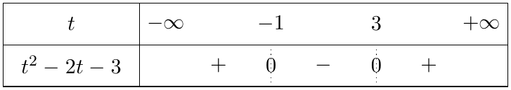
ومنه $−1≤t≤3$ أي $−1≤lnx≤3$، ولأن الدالة الأسية متزايدة تماما: $e^{−1}≤x≤e^{3}$. إذن $\boxed{S=\left[\frac{1}{e};e^{3}\right]}$
5. نضع $t=lnx$: $2t^{2}−5t+2>0$. $Δ=25−16=9$، ومنه $t_{1}=\frac{5−3}{4}=\frac{1}{2}$ و $t_{2}=\frac{5+3}{4}=2$.
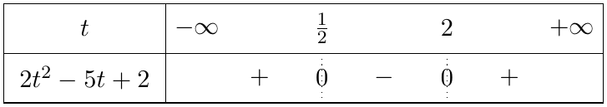
ومنه $t<\frac{1}{2}$ أو $t>2$، أي $lnx<\frac{1}{2}$ أو $lnx>2$، أي $0<x<\sqrt{e}$ أو $x>e^{2}$. إذن $\boxed{S=\left]0;\sqrt{e}\right[∪\left]e^{2};+∞\right[}$

التمرين 7: جمل معادلات تتضمن اللوغاريتم
حل في $R^{2}$ الجمل التالية:
1. $\left\{\begin{matrix}x+y=7 \\ lnx+lny=ln12\end{matrix}\right.$
2. $\left\{\begin{matrix}lnx+2lny=4 \\ 3lnx−lny=5\end{matrix}\right.$
3. $\left\{\begin{matrix}x^{2}+y^{2}=20 \\ lnx+lny=3ln2\end{matrix}\right.$
4. $\left\{\begin{matrix}e^{x}×e^{y}=e^{5} \\ lnx+lny=ln6\end{matrix}\right.$

حل التمرين 7
ملاحظة أساسية: كل جملة تتضمن $lnx$ و $lny$ معرفة بشرط $x>0$ و $y>0$. وتذكر: إذا كان $x+y=s$ و $xy=p$ فإن $x$ و $y$ هما حلا المعادلة $X^{2}−sX+p=0$.
1. بشرط $x>0$ و $y>0$: $lnx+lny=ln12$ معناه $ln\left(xy\right)=ln12$ أي $xy=12$. فالجملة تكافئ: $x+y=7$ و $xy=12$، إذن $x$ و $y$ حلا المعادلة $X^{2}−7X+12=0$. $Δ=49−48=1$ ومنه $X_{1}=3$ و $X_{2}=4$، وهما موجبان تماما. إذن $\boxed{S=\left\{\left(3;4\right);\left(4;3\right)\right\}}$
2. بشرط $x>0$ و $y>0$، نضع $X=lnx$ و $Y=lny$، فنحصل على الجملة الخطية: $\left\{\begin{matrix}X+2Y=4 \\ 3X−Y=5\end{matrix}\right.$. من المعادلة الثانية: $Y=3X−5$، نعوض في الأولى: $X+2\left(3X−5\right)=4$ أي $7X=14$ ومنه $X=2$، ثم $Y=3\left(2\right)−5=1$. $lnx=2$ معناه $x=e^{2}$، و $lny=1$ معناه $y=e$. إذن $\boxed{S=\left\{\left(e^{2};e\right)\right\}}$
3. بشرط $x>0$ و $y>0$: $ln\left(xy\right)=ln2^{3}$ معناه $xy=8$. لدينا ${\left(x+y\right)}^{2}=x^{2}+y^{2}+2xy=20+16=36$، ولأن $x+y>0$ فإن $x+y=6$. إذن $x$ و $y$ حلا المعادلة $X^{2}−6X+8=0$، و $Δ=36−32=4$، ومنه $X_{1}=2$ و $X_{2}=4$. إذن $\boxed{S=\left\{\left(2;4\right);\left(4;2\right)\right\}}$
4. بشرط $x>0$ و $y>0$: $e^{x}×e^{y}=e^{x+y}$، و $e^{x+y}=e^{5}$ معناه $x+y=5$ (لأن الدالة الأسية تقابل). و $ln\left(xy\right)=ln6$ معناه $xy=6$. إذن $x$ و $y$ حلا المعادلة $X^{2}−5X+6=0$، و $Δ=25−24=1$، ومنه $X_{1}=2$ و $X_{2}=3$ وهما موجبان تماما. إذن $\boxed{S=\left\{\left(2;3\right);\left(3;2\right)\right\}}$

التمرين 8: معادلات ومتراجحات تمزج بين $e^{x}$ و $ln$
حل في $R$ ما يلي:
1. $e^{2x+1}>3$
2. $e^{2x}−4e^{x}+3=0$
3. $e^{x}−6e^{−x}−1=0$
4. $e^{2x}−5e^{x}+6≤0$
5. $ln\left(e^{x}−1\right)=x−ln2$

حل التمرين 8
أدوات: من أجل $a>0$: $e^{x}=a$ معناه $x=lna$، و $e^{x}>a$ معناه $x>lna$ (لأن الدالة $ln$ متزايدة تماما). وإذا كان $a≤0$ فالمعادلة $e^{x}=a$ ليس لها حل لأن $e^{x}>0$.
1. $e^{2x+1}>3$ معناه $2x+1>ln3$ أي $x>\frac{ln3−1}{2}$. إذن $\boxed{S=\left]\frac{ln3−1}{2};+∞\right[}$
2. نضع $X=e^{x}$ مع $X>0$: $X^{2}−4X+3=0$. لدينا $1−4+3=0$ فالجذران $X_{1}=1$ و $X_{2}=3$، وكلاهما موجب تماما. $e^{x}=1$ معناه $x=0$، و $e^{x}=3$ معناه $x=ln3$. إذن $\boxed{S=\left\{0;ln3\right\}}$
3. نضرب طرفي المعادلة في $e^{x}≠0$: $e^{2x}−6−e^{x}=0$ أي $e^{2x}−e^{x}−6=0$. نضع $X=e^{x}>0$: $X^{2}−X−6=0$، و $Δ=1+24=25$، ومنه $X_{1}=\frac{1−5}{2}=−2$ (مرفوض لأن $X>0$) و $X_{2}=\frac{1+5}{2}=3$. $e^{x}=3$ معناه $x=ln3$. إذن $\boxed{S=\left\{ln3\right\}}$
4. نضع $X=e^{x}>0$: $X^{2}−5X+6≤0$. جذرا $X^{2}−5X+6$ هما $2$ و $3$، وهو سالب بين جذريه، ومنه $2≤X≤3$. أي $2≤e^{x}≤3$، ولأن الدالة $ln$ متزايدة تماما: $ln2≤x≤ln3$. إذن $\boxed{S=\left[ln2;ln3\right]}$
5. المعادلة معرفة معناه $e^{x}−1>0$ أي $x>0$، ومنه $D=\left]0;+∞\right[$. من أجل $x∈D$: $x−ln2=lne^{x}−ln2=ln\frac{e^{x}}{2}$، فالمعادلة تكافئ:
$$e^{x}−1=\frac{e^{x}}{2}⇔2e^{x}−2=e^{x}⇔e^{x}=2⇔x=ln2$$
و $ln2>0$ أي $ln2∈D$. إذن $\boxed{S=\left\{ln2\right\}}$

3 النهايات
التمرين 9: نهايات مباشرة
احسب النهايات التالية:
1. $\lim_{x→+∞}ln\left(2x+1\right)$
2. $\lim_{x→1^{+}}ln\left(x−1\right)$
3. $\lim_{x→0^{+}}\left(x−lnx\right)$
4. $\lim_{x→0^{+}}\frac{1}{lnx}$
5. $\lim_{x→+∞}ln\left(\frac{2x+1}{x+3}\right)$
6. $\lim_{x→2^{+}}ln\left(x^{2}−4\right)$

حل التمرين 9
تذكير: $\lim_{x→+∞}lnx=+∞$ و $\lim_{x→0^{+}}lnx=−∞$. ولحساب نهاية $ln\left(u\left(x\right)\right)$ نحسب نهاية $u\left(x\right)$ أولا ثم نركّب.
1. $\lim_{x→+∞}\left(2x+1\right)=+∞$ و $\lim_{X→+∞}lnX=+∞$، إذن بالتركيب $\boxed{\lim_{x→+∞}ln\left(2x+1\right)=+∞}$
2. $\lim_{x→1^{+}}\left(x−1\right)=0^{+}$ و $\lim_{X→0^{+}}lnX=−∞$، إذن $\boxed{\lim_{x→1^{+}}ln\left(x−1\right)=−∞}$
3. $\lim_{x→0^{+}}x=0$ و $\lim_{x→0^{+}}\left(−lnx\right)=+∞$، إذن بالجمع $\boxed{\lim_{x→0^{+}}\left(x−lnx\right)=+∞}$
4. $\lim_{x→0^{+}}lnx=−∞$، ومقلوب مقدار يؤول إلى $−∞$ يؤول إلى $0$ بقيم سالبة، إذن $\boxed{\lim_{x→0^{+}}\frac{1}{lnx}=0^{−}}$
5. نهاية دالة ناطقة عند $+∞$ هي نهاية حاصل قسمة الحدين الأعلى درجة: $\lim_{x→+∞}\frac{2x+1}{x+3}=\lim_{x→+∞}\frac{2x}{x}=2$، والدالة $ln$ مستمرة عند $2$، إذن $\boxed{\lim_{x→+∞}ln\left(\frac{2x+1}{x+3}\right)=ln2}$
6. عندما $x→2^{+}$ يكون $x>2$ فإن $x^{2}>4$، ومنه $\lim_{x→2^{+}}\left(x^{2}−4\right)=0^{+}$. إذن $\boxed{\lim_{x→2^{+}}ln\left(x^{2}−4\right)=−∞}$

التمرين 10: النهايات الشهيرة
نذكّر بالنهايات: $\lim_{x→+∞}\frac{lnx}{x}=0$، $\lim_{x→0^{+}}xlnx=0$، $\lim_{x→0}\frac{ln\left(1+x\right)}{x}=1$، $\lim_{x→1}\frac{lnx}{x−1}=1$.
باستعمالها احسب ما يلي:
1. $\lim_{x→+∞}\frac{lnx}{x^{2}}$
2. $\lim_{x→0^{+}}x^{2}lnx$
3. $\lim_{x→0}\frac{ln\left(1+3x\right)}{x}$
4. $\lim_{x→1}\frac{lnx}{x^{2}−1}$
5. $\lim_{x→0^{+}}\sqrt{x} lnx$
6. $\lim_{x→e}\frac{lnx−1}{x−e}$

حل التمرين 10
1. من أجل $x>0$: $\frac{lnx}{x^{2}}=\frac{lnx}{x}×\frac{1}{x}$، و $\lim_{x→+∞}\frac{lnx}{x}=0$ و $\lim_{x→+∞}\frac{1}{x}=0$، إذن $\boxed{\lim_{x→+∞}\frac{lnx}{x^{2}}=0}$
2. $x^{2}lnx=x×\left(xlnx\right)$، و $\lim_{x→0^{+}}x=0$ و $\lim_{x→0^{+}}xlnx=0$، إذن $\boxed{\lim_{x→0^{+}}x^{2}lnx=0}$
3. من أجل $x≠0$ (وقريب من $0$): $\frac{ln\left(1+3x\right)}{x}=3×\frac{ln\left(1+3x\right)}{3x}$. نضع $X=3x$: عندما $x→0$ فإن $X→0$، و $\lim_{X→0}\frac{ln\left(1+X\right)}{X}=1$. إذن $\boxed{\lim_{x→0}\frac{ln\left(1+3x\right)}{x}=3}$
4. من أجل $x>0$ و $x≠1$: $\frac{lnx}{x^{2}−1}=\frac{lnx}{\left(x−1\right)\left(x+1\right)}=\frac{lnx}{x−1}×\frac{1}{x+1}$. $\lim_{x→1}\frac{lnx}{x−1}=1$ و $\lim_{x→1}\frac{1}{x+1}=\frac{1}{2}$، إذن $\boxed{\lim_{x→1}\frac{lnx}{x^{2}−1}=\frac{1}{2}}$
5. من أجل $x>0$: $lnx=ln{\left(\sqrt{x}\right)}^{2}=2ln\sqrt{x}$، ومنه $\sqrt{x}lnx=2\sqrt{x}ln\sqrt{x}$. نضع $X=\sqrt{x}$: عندما $x→0^{+}$ فإن $X→0^{+}$، و $\lim_{X→0^{+}}XlnX=0$. إذن $\boxed{\lim_{x→0^{+}}\sqrt{x}lnx=0}$
6. لدينا $lne=1$، ومنه $\frac{lnx−1}{x−e}=\frac{lnx−lne}{x−e}$ وهو معدل تغير الدالة $ln$ بين $e$ و $x$. الدالة $ln$ قابلة للاشتقاق عند $e$ و $ln′\left(x\right)=\frac{1}{x}$، إذن النهاية هي العدد المشتق $ln′\left(e\right)$: $\boxed{\lim_{x→e}\frac{lnx−1}{x−e}=\frac{1}{e}}$

التمرين 11: إزالة حالات عدم التعيين
احسب النهايات التالية بعد تحديد نوع حالة عدم التعيين:
1. $\lim_{x→+∞}\left(x−lnx\right)$
2. $\lim_{x→+∞}\frac{ln\left(x+1\right)}{x}$
3. $\lim_{x→0^{+}}\left(\frac{1}{x}+lnx\right)$
4. $\lim_{x→+∞}\frac{{\left(lnx\right)}^{2}}{x}$
5. $\lim_{x→+∞}\left[ln\left(x^{2}+1\right)−2lnx\right]$
6. $\lim_{x→+∞}\left(xlnx−x\right)$

حل التمرين 11
1. حالة عدم تعيين من الشكل $\left(+∞−∞\right)$. نخرج $x$ عاملا مشتركا: $x−lnx=x\left(1−\frac{lnx}{x}\right)$، و $\lim_{x→+∞}\frac{lnx}{x}=0$، ومنه $\lim_{x→+∞}\left(1−\frac{lnx}{x}\right)=1$. إذن $\boxed{\lim_{x→+∞}\left(x−lnx\right)=+∞}$
2. حالة عدم تعيين من الشكل $\left(\frac{∞}{∞}\right)$. من أجل $x>0$: $\frac{ln\left(x+1\right)}{x}=\frac{ln\left(x+1\right)}{x+1}×\frac{x+1}{x}$. نضع $X=x+1$: $\lim_{X→+∞}\frac{lnX}{X}=0$، و $\lim_{x→+∞}\frac{x+1}{x}=1$. إذن $\boxed{\lim_{x→+∞}\frac{ln\left(x+1\right)}{x}=0}$
3. حالة عدم تعيين من الشكل $\left(+∞−∞\right)$. نوحد المقامات: $\frac{1}{x}+lnx=\frac{1+xlnx}{x}$. $\lim_{x→0^{+}}xlnx=0$ ومنه البسط يؤول إلى $1$، والمقام يؤول إلى $0^{+}$. إذن $\boxed{\lim_{x→0^{+}}\left(\frac{1}{x}+lnx\right)=+∞}$
4. حالة عدم تعيين من الشكل $\left(\frac{∞}{∞}\right)$. من أجل $x>0$: $lnx=2ln\sqrt{x}$ و $x={\left(\sqrt{x}\right)}^{2}$، ومنه:
$$\frac{{\left(lnx\right)}^{2}}{x}=\frac{4{\left(ln\sqrt{x}\right)}^{2}}{{\left(\sqrt{x}\right)}^{2}}=4{\left(\frac{ln\sqrt{x}}{\sqrt{x}}\right)}^{2}$$
نضع $X=\sqrt{x}$: عندما $x→+∞$ فإن $X→+∞$ و $\frac{lnX}{X}→0$. إذن $\boxed{\lim_{x→+∞}\frac{{\left(lnx\right)}^{2}}{x}=0}$
5. حالة عدم تعيين من الشكل $\left(+∞−∞\right)$. من أجل $x>0$:
$$ln\left(x^{2}+1\right)−2lnx=ln\left(x^{2}+1\right)−lnx^{2}=ln\frac{x^{2}+1}{x^{2}}=ln\left(1+\frac{1}{x^{2}}\right)$$
و $\lim_{x→+∞}\left(1+\frac{1}{x^{2}}\right)=1$ و $ln1=0$. إذن $\boxed{\lim_{x→+∞}\left[ln\left(x^{2}+1\right)−2lnx\right]=0}$
6. حالة عدم تعيين من الشكل $\left(+∞−∞\right)$. نخرج $x$ عاملا مشتركا: $xlnx−x=x\left(lnx−1\right)$، و $\lim_{x→+∞}x=+∞$ و $\lim_{x→+∞}\left(lnx−1\right)=+∞$. إذن $\boxed{\lim_{x→+∞}\left(xlnx−x\right)=+∞}$

التمرين 12: تغيير المتغير والتفسير الهندسي
الجزء الأول: باستعمال تغيير مناسب للمتغير، احسب:
1. $\lim_{x→+∞}xln\left(1+\frac{1}{x}\right)$ (ضع $t=\frac{1}{x}$)
2. $\lim_{x→0^{+}}x{\left(lnx\right)}^{2}$ (ضع $t=\sqrt{x}$)
3. $\lim_{x→1}\frac{lnx}{\sqrt{x}−1}$ (ضع $t=\sqrt{x}$)
الجزء الثاني: نعتبر الدالة $h$ المعرفة على $\left]0;+∞\right[$ بـ: $h\left(x\right)=x−1+\frac{lnx}{x}$، و $\left(C_{h}\right)$ تمثيلها البياني في معلم متعامد ومتجانس.
1. احسب $\lim_{x→0^{+}}h\left(x\right)$ وفسّر النتيجة هندسيا.
2. احسب $\lim_{x→+∞}h\left(x\right)$.
3. بيّن أن المستقيم $\left(Δ\right)$ ذا المعادلة $y=x−1$ مستقيم مقارب مائل لـ $\left(C_{h}\right)$ بجوار $+∞$.
4. ادرس الوضع النسبي لـ $\left(C_{h}\right)$ و $\left(Δ\right)$.

حل التمرين 12
الجزء الأول
1. حالة عدم تعيين من الشكل $\left(+∞×0\right)$. نضع $t=\frac{1}{x}$: عندما $x→+∞$ فإن $t→0^{+}$، و $x=\frac{1}{t}$، ومنه:
$xln\left(1+\frac{1}{x}\right)=\frac{ln\left(1+t\right)}{t}$ و $\lim_{t→0^{+}}\frac{ln\left(1+t\right)}{t}=1$
إذن $\boxed{\lim_{x→+∞}xln\left(1+\frac{1}{x}\right)=1}$
2. حالة عدم تعيين من الشكل $\left(0×∞\right)$. نضع $t=\sqrt{x}$: عندما $x→0^{+}$ فإن $t→0^{+}$، و $x=t^{2}$ و $lnx=2lnt$، ومنه:
$x{\left(lnx\right)}^{2}=t^{2}{\left(2lnt\right)}^{2}=4{\left(tlnt\right)}^{2}$ و $\lim_{t→0^{+}}tlnt=0$
إذن $\boxed{\lim_{x→0^{+}}x{\left(lnx\right)}^{2}=0}$
3. حالة عدم تعيين من الشكل $\left(\frac{0}{0}\right)$. نضع $t=\sqrt{x}$: عندما $x→1$ فإن $t→1$، و $lnx=2lnt$، ومنه:
$\frac{lnx}{\sqrt{x}−1}=2×\frac{lnt}{t−1}$ و $\lim_{t→1}\frac{lnt}{t−1}=1$
إذن $\boxed{\lim_{x→1}\frac{lnx}{\sqrt{x}−1}=2}$
الجزء الثاني
1. من أجل $x>0$: $\frac{lnx}{x}=lnx×\frac{1}{x}$، و $\lim_{x→0^{+}}lnx=−∞$ و $\lim_{x→0^{+}}\frac{1}{x}=+∞$، ومنه $\lim_{x→0^{+}}\frac{lnx}{x}=−∞$. و $\lim_{x→0^{+}}\left(x−1\right)=−1$، إذن $\boxed{\lim_{x→0^{+}}h\left(x\right)=−∞}$
التفسير الهندسي: المستقيم ذو المعادلة $x=0$ (محور التراتيب) مستقيم مقارب عمودي لـ $\left(C_{h}\right)$.
2. $\lim_{x→+∞}\left(x−1\right)=+∞$ و $\lim_{x→+∞}\frac{lnx}{x}=0$، إذن $\boxed{\lim_{x→+∞}h\left(x\right)=+∞}$
3. من أجل كل $x>0$: $h\left(x\right)−\left(x−1\right)=\frac{lnx}{x}$، و $\lim_{x→+∞}\frac{lnx}{x}=0$. إذن $\boxed{\lim_{x→+∞}\left[h\left(x\right)−\left(x−1\right)\right]=0}$، ومنه المستقيم $\left(Δ\right): y=x−1$ مستقيم مقارب مائل لـ $\left(C_{h}\right)$ بجوار $+∞$.
4. ندرس إشارة الفرق $h\left(x\right)−\left(x−1\right)=\frac{lnx}{x}$: بما أن $x>0$ فإشارته هي إشارة $lnx$.
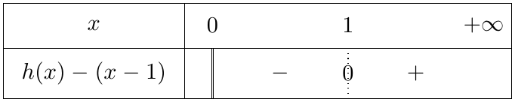
- على $\left]0;1\right[$: $\left(C_{h}\right)$ يقع تحت $\left(Δ\right)$.
- على $\left]1;+∞\right[$: $\left(C_{h}\right)$ يقع فوق $\left(Δ\right)$.
- $\left(C_{h}\right)$ و $\left(Δ\right)$ يتقاطعان في النقطة $\boxed{A\left(1;0\right)}$ لأن $h\left(1\right)=0$.
للتوضيح: رسم $\left(C_{h}\right)$ ومستقيميه المقاربين:
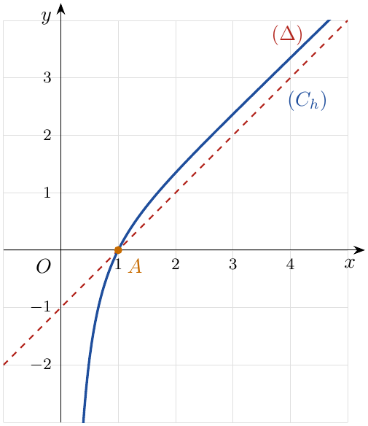

4 الاشتقاق واتجاه التغير والمماس
التمرين 13: حساب المشتقات
في كل حالة من الحالات التالية، الدالة $f$ قابلة للاشتقاق على المجال $I$. احسب $f′\left(x\right)$ من أجل كل عدد حقيقي $x$ من $I$:
(أ) $f\left(x\right)=ln\left(x^{2}+1\right)$ و $I=R$.
(ب) $f\left(x\right)=ln\left(2x−3\right)$ و $I=\left]\frac{3}{2};+∞\right[$.
(جـ) $f\left(x\right)=xlnx−x$ و $I=]0;+∞[$.
(د) $f\left(x\right)=\frac{lnx}{x}$ و $I=]0;+∞[$.
(هـ) $f\left(x\right)={\left(lnx\right)}^{2}$ و $I=]0;+∞[$.
$f\left(x\right)=ln\left(\frac{x−1}{x+1}\right)$ و $I=]1;+∞[$.
$f\left(x\right)=ln\left(e^{x}+1\right)$ و $I=R$.
$f\left(x\right)=ln\left|x−2\right|$ و $I=]−∞;2[$.

حل التمرين 13
نذكّر بالقاعدة الأساسية: إذا كانت $u$ دالة قابلة للاشتقاق وموجبة تمامًا على $I$ فإن الدالة $lnu$ قابلة للاشتقاق على $I$ و $\left(lnu\right)′=\frac{u′}{u}$. وإذا كانت $u$ لا تنعدم على $I$ فإن $\left(ln\left|u\right|\right)′=\frac{u′}{u}$.
(أ) نضع $u\left(x\right)=x^{2}+1$، لدينا $u\left(x\right)>0$ و $u′\left(x\right)=2x$، إذن من أجل كل عدد حقيقي $x$:
$$f′\left(x\right)=\boxed{\frac{2x}{x^{2}+1}}$$
(ب) نضع $u\left(x\right)=2x−3$ وهي موجبة تمامًا على $I$، و $u′\left(x\right)=2$، إذن من أجل كل عدد حقيقي $x$ من $I$:
$$f′\left(x\right)=\boxed{\frac{2}{2x−3}}$$
(جـ) نشتق الجداء $xlnx$ بالقاعدة $\left(uv\right)′=u′v+uv′$:
$$f′\left(x\right)=1×lnx+x×\frac{1}{x}−1=lnx+1−1=\boxed{lnx}$$
(د) نشتق حاصل القسمة بالقاعدة $\left(\frac{u}{v}\right)′=\frac{u′v−uv′}{v^{2}}$:
$$f′\left(x\right)=\frac{\frac{1}{x}×x−lnx×1}{x^{2}}=\boxed{\frac{1−lnx}{x^{2}}}$$
(هـ) نستعمل القاعدة $\left(u^{2}\right)′=2u′u$ مع $u\left(x\right)=lnx$:
$$f′\left(x\right)=2×\frac{1}{x}×lnx=\boxed{\frac{2lnx}{x}}$$
(و) من أجل $x>1$ لدينا $x−1>0$ و $x+1>0$، إذن $u\left(x\right)=\frac{x−1}{x+1}>0$ و
$$u′\left(x\right)=\frac{1×\left(x+1\right)−\left(x−1\right)×1}{{\left(x+1\right)}^{2}}=\frac{2}{{\left(x+1\right)}^{2}}$$
ومنه:
$$f′\left(x\right)=\frac{u′\left(x\right)}{u\left(x\right)}=\frac{2}{{\left(x+1\right)}^{2}}×\frac{x+1}{x−1}=\boxed{\frac{2}{\left(x−1\right)\left(x+1\right)}=\frac{2}{x^{2}−1}}$$
طريقة ثانية: على $I$ لدينا $f\left(x\right)=ln\left(x−1\right)−ln\left(x+1\right)$ إذن $f′\left(x\right)=\frac{1}{x−1}−\frac{1}{x+1}=\frac{2}{x^{2}−1}$.
(ز) نضع $u\left(x\right)=e^{x}+1$، لدينا $u\left(x\right)>0$ و $u′\left(x\right)=e^{x}$، إذن من أجل كل عدد حقيقي $x$:
$$f′\left(x\right)=\boxed{\frac{e^{x}}{e^{x}+1}}$$
(ح) على المجال $]−∞;2[$ لدينا $x−2<0$ إذن $\left|x−2\right|=2−x$ و $f\left(x\right)=ln\left(2−x\right)$، ومنه:
$$f′\left(x\right)=\frac{−1}{2−x}=\boxed{\frac{1}{x−2}}$$
نلاحظ أننا نجد النتيجة نفسها بتطبيق القاعدة $\left(ln\left|u\right|\right)′=\frac{u′}{u}$ مباشرة.

التمرين 14: اتجاه التغير ومقارنة عددين
نعتبر الدالة $f$ المعرفة على المجال $]0;+∞[$ بـ: $f\left(x\right)=\frac{lnx}{x}$، و $\left(C_{f}\right)$ تمثيلها البياني في معلم متعامد ومتجانس.
1. احسب $\lim_{x→0^{+}}f\left(x\right)$ و $\lim_{x→+∞}f\left(x\right)$، ثم فسّر النتيجتين بيانيًا.
2. بيّن أنه من أجل كل عدد حقيقي $x$ من $]0;+∞[$: $f′\left(x\right)=\frac{1−lnx}{x^{2}}$، ثم شكّل جدول تغيرات الدالة $f$.
3. استنتج أنه من أجل كل عدد حقيقي $x$ من $]0;+∞[$: $lnx≤\frac{x}{e}$.
4. عيّن نقطة تقاطع $\left(C_{f}\right)$ مع حامل محور الفواصل، ثم اكتب معادلة للمماس $\left(T\right)$ عندها.
5. باستعمال اتجاه تغير $f$ على المجال $[e;+∞[$، قارن بين العددين $e^{π}$ و $π^{e}$.

حل التمرين 14
1. النهاية عند $0$ بقيم أكبر: لدينا $\lim_{x→0^{+}}lnx=−∞$ و $\lim_{x→0^{+}}\frac{1}{x}=+∞$، و $f\left(x\right)=lnx×\frac{1}{x}$، إذن:
$$\lim_{x→0^{+}}f\left(x\right)=\boxed{−∞}$$
التفسير البياني: المستقيم ذو المعادلة $x=0$ (حامل محور التراتيب) مقارب عمودي لـ $\left(C_{f}\right)$.
النهاية عند $+∞$: من النهايات المرجعية (التزايد المقارن) لدينا $\lim_{x→+∞}\frac{lnx}{x}=0$، إذن:
$$\lim_{x→+∞}f\left(x\right)=\boxed{0}$$
التفسير البياني: المستقيم ذو المعادلة $y=0$ (حامل محور الفواصل) مقارب أفقي لـ $\left(C_{f}\right)$ بجوار $+∞$.
2. الدالة $f$ قابلة للاشتقاق على $]0;+∞[$ لأنها حاصل قسمة دالتين قابلتين للاشتقاق والمقام لا ينعدم. من أجل كل عدد حقيقي $x$ من $]0;+∞[$:
$$f′\left(x\right)=\frac{\frac{1}{x}×x−lnx×1}{x^{2}}=\boxed{\frac{1−lnx}{x^{2}}}$$
بما أن $x^{2}>0$ فإن إشارة $f′\left(x\right)$ هي إشارة $1−lnx$:
- $1−lnx>0⇔lnx<1⇔x<e$؛
- $1−lnx=0⇔x=e$؛
- $1−lnx<0⇔x>e$.
إذن $f$ متزايدة تمامًا على $]0;e]$ ومتناقصة تمامًا على $[e;+∞[$، و $f\left(e\right)=\frac{lne}{e}=\frac{1}{e}$.
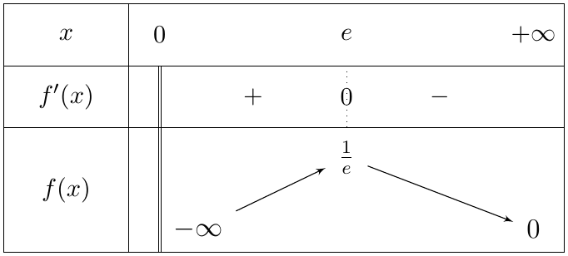
3. من جدول التغيرات، $\frac{1}{e}$ هي القيمة الحدية العظمى للدالة $f$ على $]0;+∞[$، إذن من أجل كل عدد حقيقي $x$ من $]0;+∞[$:
$$\frac{lnx}{x}≤\frac{1}{e}$$
وبضرب الطرفين في العدد الموجب تمامًا $x$ (اتجاه المتباينة لا يتغير) نجد:
$$\boxed{lnx≤\frac{x}{e}}$$
(وتتحقق المساواة من أجل $x=e$ فقط).
4. $f\left(x\right)=0⇔lnx=0⇔x=1$، إذن $\left(C_{f}\right)$ يقطع حامل محور الفواصل في النقطة $A\left(1;0\right)$. لدينا $f\left(1\right)=0$ و $f′\left(1\right)=\frac{1−0}{1}=1$، ومعادلة المماس: $y=f′\left(1\right)\left(x−1\right)+f\left(1\right)$ أي:
$$\left(T\right): \boxed{y=x−1}$$
5. لدينا $e≈2,718$ و $π≈3,14$ إذن $e<π$، والعددان ينتميان إلى المجال $[e;+∞[$ حيث $f$ متناقصة تمامًا، ومنه:
$f\left(π\right)<f\left(e\right)$ أي $\frac{lnπ}{π}<\frac{lne}{e}$
بضرب الطرفين في العدد الموجب $eπ$: $elnπ<πlne$ أي $ln\left(π^{e}\right)<ln\left(e^{π}\right)$.
وبما أن الدالة $ln$ متزايدة تمامًا على $]0;+∞[$ نستنتج:
$$\boxed{π^{e}<e^{π}}$$
(للتحقق: $π^{e}≈22,46$ و $e^{π}≈23,14$).

التمرين 15: معادلة المماس ومحور التناظر
نعتبر الدالة $f$ المعرفة بـ: $f\left(x\right)=ln\left(x^{2}−x+1\right)$، و $\left(C_{f}\right)$ تمثيلها البياني في معلم متعامد ومتجانس.
1. بيّن أن $f$ معرفة على $R$.
2. بيّن أنه من أجل كل عدد حقيقي $x$: $f\left(1−x\right)=f\left(x\right)$. ماذا تستنتج بالنسبة إلى $\left(C_{f}\right)$؟
3. احسب $f′\left(x\right)$ ثم ادرس اتجاه تغير الدالة $f$ وشكّل جدول تغيراتها (مع النهايتين).
4. اكتب معادلة لكل من المماسين $\left(T_{0}\right)$ و $\left(T_{1}\right)$ لـ $\left(C_{f}\right)$ في النقطتين ذواتي الفاصلتين $0$ و $1$ على الترتيب.
5. هل يوجد مماس لـ $\left(C_{f}\right)$ يوازي المستقيم $\left(Δ\right): y=x$ غير $\left(T_{1}\right)$؟ إن وجد فاكتب معادلته.

حل التمرين 15
1. $f\left(x\right)$ معرّف إذا وفقط إذا كان $x^{2}−x+1>0$. مميز ثلاثي الحدود $x^{2}−x+1$ هو $Δ={\left(−1\right)}^{2}−4×1×1=−3<0$، إذن إشارته من إشارة معامل $x^{2}$ (أي موجب) من أجل كل عدد حقيقي $x$. ومنه $f$ معرفة على $\boxed{R}$.
طريقة ثانية: $x^{2}−x+1={\left(x−\frac{1}{2}\right)}^{2}+\frac{3}{4}≥\frac{3}{4}>0$.
2. من أجل كل عدد حقيقي $x$:
$${\left(1−x\right)}^{2}−\left(1−x\right)+1=1−2x+x^{2}−1+x+1=x^{2}−x+1$$
إذن $\boxed{f\left(1−x\right)=f\left(x\right)}$.
بما أن $x∈R$ يستلزم $1−x∈R$ و $f\left(2×\frac{1}{2}−x\right)=f\left(x\right)$، نستنتج أن المستقيم ذا المعادلة $\boxed{x=\frac{1}{2}}$ محور تناظر لـ $\left(C_{f}\right)$.
3. الدالة $f$ قابلة للاشتقاق على $R$ (مركب دالة كثير حدود موجبة تمامًا والدالة $ln$)، ومن أجل كل عدد حقيقي $x$:
$$f′\left(x\right)=\boxed{\frac{2x−1}{x^{2}−x+1}}$$
المقام موجب تمامًا، إذن إشارة $f′\left(x\right)$ هي إشارة $2x−1$: سالبة على $\left]−∞;\frac{1}{2}\right[$ وموجبة على $\left]\frac{1}{2};+∞\right[$.
القيمة الحدية الصغرى: $f\left(\frac{1}{2}\right)=ln\left(\frac{1}{4}−\frac{1}{2}+1\right)=ln\frac{3}{4}≈−0,29$.
النهايات: $\lim_{x→±∞}\left(x^{2}−x+1\right)=\lim_{x→±∞}x^{2}=+∞$ و $\lim_{X→+∞}lnX=+∞$، إذن بالتركيب: $\lim_{x→−∞}f\left(x\right)=+∞$ و $\lim_{x→+∞}f\left(x\right)=+∞$.
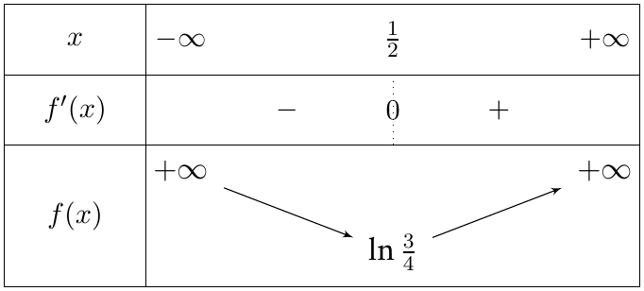
4. المماس $\left(T_{0}\right)$: $f\left(0\right)=ln1=0$ و $f′\left(0\right)=\frac{−1}{1}=−1$، إذن $y=−1\left(x−0\right)+0$ أي $\left(T_{0}\right): \boxed{y=−x}$.
المماس $\left(T_{1}\right)$: $f\left(1\right)=ln1=0$ و $f′\left(1\right)=\frac{1}{1}=1$، إذن $y=1\left(x−1\right)+0$ أي $\left(T_{1}\right): \boxed{y=x−1}$.
نلاحظ أن $\left(T_{0}\right)$ و $\left(T_{1}\right)$ متناظران بالنسبة إلى المستقيم $x=\frac{1}{2}$، وهذا منسجم مع السؤال 2.
5. المماس عند النقطة ذات الفاصلة $a$ يوازي $\left(Δ\right)$ إذا وفقط إذا كان معامل توجيهه $1$، أي $f′\left(a\right)=1$:
$$\frac{2a−1}{a^{2}−a+1}=1⇔2a−1=a^{2}−a+1⇔a^{2}−3a+2=0⇔\left(a−1\right)\left(a−2\right)=0$$
إذن $a=1$ (وهو المماس $\left(T_{1}\right)$) أو $a=2$.
من أجل $a=2$: $f\left(2\right)=ln3$ و $f′\left(2\right)=\frac{3}{3}=1$، ومعادلة المماس:
$$\left(T_{2}\right): \boxed{y=x−2+ln3}$$

التمرين 16: إثبات متباينات باستعمال دالة مساعدة
1. نعتبر الدالة $g$ المعرفة على $]0;+∞[$ بـ: $g\left(x\right)=lnx−x+1$.
(أ) ادرس اتجاه تغير الدالة $g$ (دون حساب النهايات).
(ب) استنتج أنه من أجل كل عدد حقيقي $x$ من $]0;+∞[$: $lnx≤x−1$.
(جـ) فسّر النتيجة بيانيًا بالنسبة إلى منحنى الدالة $ln$ ومماسه في النقطة ذات الفاصلة $1$.
2. بتعويض $x$ بـ $\frac{1}{x}$، بيّن أنه من أجل كل عدد حقيقي $x$ من $]0;+∞[$: $1−\frac{1}{x}≤lnx$.
3. استنتج أنه من أجل كل عدد حقيقي $x$ من $]0;+∞[$: $\frac{x}{x+1}≤ln\left(1+x\right)≤x$.
4.
(أ) بيّن أنه من أجل كل عدد حقيقي $x$ من $]0;+∞[$: $\frac{x}{x+1}≤xln\left(1+\frac{1}{x}\right)≤1$.
(ب) استنتج $\lim_{x→+∞}xln\left(1+\frac{1}{x}\right)$ ثم $\lim_{x→+∞}{\left(1+\frac{1}{x}\right)}^{x}$.
5. نعتبر الدالة $h$ المعرفة على $[1;+∞[$ بـ: $h\left(x\right)=lnx−\frac{2\left(x−1\right)}{x+1}$.
بيّن أن $h′\left(x\right)=\frac{{\left(x−1\right)}^{2}}{x{\left(x+1\right)}^{2}}$، ثم استنتج أنه من أجل كل عدد حقيقي $x≥1$: $lnx≥\frac{2\left(x−1\right)}{x+1}$.

حل التمرين 16
1.
(أ) $g$ قابلة للاشتقاق على $]0;+∞[$ ومن أجل كل عدد حقيقي $x$ من $]0;+∞[$:
$$g′\left(x\right)=\frac{1}{x}−1=\frac{1−x}{x}$$
بما أن $x>0$ فإن إشارة $g′\left(x\right)$ هي إشارة $1−x$: موجبة على $]0;1[$ وسالبة على $]1;+∞[$.
إذن $g$ متزايدة تمامًا على $]0;1]$ ومتناقصة تمامًا على $[1;+∞[$، و $g\left(1\right)=ln1−1+1=0$.
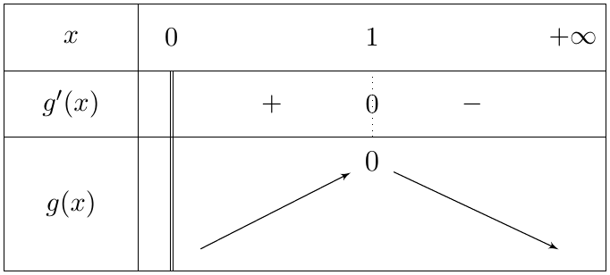
(ب) من جدول التغيرات، $0$ هي القيمة الحدية العظمى للدالة $g$، إذن من أجل كل $x>0$: $g\left(x\right)≤0$ أي $lnx−x+1≤0$ ومنه:
$$\boxed{lnx≤x−1}$$
(جـ) مماس منحنى الدالة $ln$ في النقطة ذات الفاصلة $1$ معادلته $y=ln′\left(1\right)\left(x−1\right)+ln1$ أي $y=x−1$. النتيجة تعني أن منحنى الدالة $ln$ يقع تحت مماسه في النقطة $\left(1;0\right)$ ويلتقي به في هذه النقطة فقط.
2. إذا كان $x>0$ فإن $\frac{1}{x}>0$، وبتطبيق المتباينة السابقة على $\frac{1}{x}$:
$$ln\frac{1}{x}≤\frac{1}{x}−1⇔−lnx≤\frac{1}{x}−1⇔\boxed{1−\frac{1}{x}≤lnx}$$
3. ليكن $x>0$، إذن $1+x>0$. نطبّق المتباينتين السابقتين على العدد $1+x$:
- من السؤال 1: $ln\left(1+x\right)≤\left(1+x\right)−1=x$.
- من السؤال 2: $ln\left(1+x\right)≥1−\frac{1}{1+x}=\frac{x}{x+1}$.
ومنه: $\boxed{\frac{x}{x+1}≤ln\left(1+x\right)≤x}$.
4.
(أ) ليكن $x>0$. نطبّق نتيجة السؤال 3 على العدد الموجب $\frac{1}{x}$:
$\frac{\frac{1}{x}}{\frac{1}{x}+1}≤ln\left(1+\frac{1}{x}\right)≤\frac{1}{x}$ أي $\frac{1}{x+1}≤ln\left(1+\frac{1}{x}\right)≤\frac{1}{x}$
وبضرب الأطراف في $x>0$: $\boxed{\frac{x}{x+1}≤xln\left(1+\frac{1}{x}\right)≤1}$.
(ب) لدينا $\lim_{x→+∞}\frac{x}{x+1}=\lim_{x→+∞}\frac{x}{x}=1$، وحسب مبرهنة الحصر:
$$\lim_{x→+∞}xln\left(1+\frac{1}{x}\right)=\boxed{1}$$
ومن جهة أخرى ${\left(1+\frac{1}{x}\right)}^{x}=e^{xln\left(1+\frac{1}{x}\right)}$، وبما أن $\lim_{X→1}e^{X}=e$ فبالتركيب:
$$\lim_{x→+∞}{\left(1+\frac{1}{x}\right)}^{x}=\boxed{e}$$
5. $h$ قابلة للاشتقاق على $[1;+∞[$ ولدينا $\left(\frac{2x−2}{x+1}\right)′=\frac{2\left(x+1\right)−\left(2x−2\right)}{{\left(x+1\right)}^{2}}=\frac{4}{{\left(x+1\right)}^{2}}$، إذن:
$$h′\left(x\right)=\frac{1}{x}−\frac{4}{{\left(x+1\right)}^{2}}=\frac{{\left(x+1\right)}^{2}−4x}{x{\left(x+1\right)}^{2}}=\frac{x^{2}−2x+1}{x{\left(x+1\right)}^{2}}=\boxed{\frac{{\left(x−1\right)}^{2}}{x{\left(x+1\right)}^{2}}}$$
من أجل كل $x≥1$: $h′\left(x\right)≥0$ (ولا ينعدم إلا عند $1$)، إذن $h$ متزايدة تمامًا على $[1;+∞[$.
ومنه من أجل كل $x≥1$: $h\left(x\right)≥h\left(1\right)=ln1−0=0$، أي:
$$\boxed{lnx≥\frac{2\left(x−1\right)}{x+1}}$$

5 دراسة دوال لوغاريتمية
التمرين 17: دالة مساعدة ومستقيم مقارب مائل ومناقشة بيانية
الجزء الأول: نعتبر الدالة $g$ المعرفة على $]0;+∞[$ بـ: $g\left(x\right)=x^{2}−1+lnx$.
1. ادرس اتجاه تغير الدالة $g$ ثم احسب $g\left(1\right)$.
2. استنتج إشارة $g\left(x\right)$ على المجال $]0;+∞[$.
الجزء الثاني: نعتبر الدالة $f$ المعرفة على $]0;+∞[$ بـ: $f\left(x\right)=x+1−\frac{lnx}{x}$، و $\left(C_{f}\right)$ تمثيلها البياني في معلم متعامد ومتجانس $\left(O;\vec{i},\vec{j}\right)$.
1. احسب $\lim_{x→0^{+}}f\left(x\right)$ وفسّر النتيجة بيانيًا، ثم احسب $\lim_{x→+∞}f\left(x\right)$.
2.
(أ) بيّن أنه من أجل كل عدد حقيقي $x$ من $]0;+∞[$: $f′\left(x\right)=\frac{g\left(x\right)}{x^{2}}$.
(ب) استنتج اتجاه تغير الدالة $f$ ثم شكّل جدول تغيراتها.
3.
(أ) بيّن أن المستقيم $\left(Δ\right)$ ذا المعادلة $y=x+1$ مقارب مائل لـ $\left(C_{f}\right)$ بجوار $+∞$.
(ب) ادرس الوضع النسبي لـ $\left(C_{f}\right)$ و $\left(Δ\right)$.
4. بيّن أن $\left(C_{f}\right)$ يقبل مماسًا $\left(T\right)$ يوازي $\left(Δ\right)$ يطلب تعيين معادلة له.
5. أنشئ $\left(Δ\right)$ و $\left(T\right)$ و $\left(C_{f}\right)$.
6. ناقش بيانيًا، حسب قيم الوسيط الحقيقي $m$، عدد حلول المعادلة $f\left(x\right)=m$.

حل التمرين 17
الجزء الأول:
1. $g$ قابلة للاشتقاق على $]0;+∞[$ ومن أجل كل $x>0$:
$$g′\left(x\right)=2x+\frac{1}{x}=\frac{2x^{2}+1}{x}$$
وبما أن $2x^{2}+1>0$ و $x>0$ فإن $g′\left(x\right)>0$، إذن $g$ متزايدة تمامًا على $]0;+∞[$.
ولدينا $g\left(1\right)=1−1+ln1=\boxed{0}$.
2. بما أن $g$ متزايدة تمامًا و $g\left(1\right)=0$:
- إذا كان $0<x<1$ فإن $g\left(x\right)<g\left(1\right)$ أي $g\left(x\right)<0$؛
- إذا كان $x>1$ فإن $g\left(x\right)>g\left(1\right)$ أي $g\left(x\right)>0$.
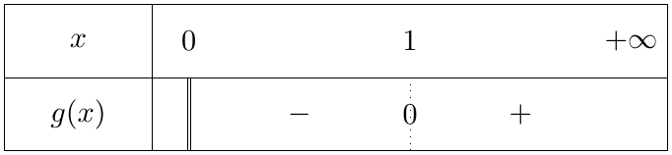
الجزء الثاني:
1. عند $0$: نكتب $f\left(x\right)=x+1−lnx×\frac{1}{x}$. لدينا $\lim_{x→0^{+}}lnx=−∞$ و $\lim_{x→0^{+}}\frac{1}{x}=+∞$، إذن $\lim_{x→0^{+}}\frac{lnx}{x}=−∞$، ومنه:
$$\lim_{x→0^{+}}f\left(x\right)=\boxed{+∞}$$
التفسير البياني: المستقيم ذو المعادلة $x=0$ مقارب عمودي لـ $\left(C_{f}\right)$.
عند $+∞$: $\lim_{x→+∞}\frac{lnx}{x}=0$ و $\lim_{x→+∞}\left(x+1\right)=+∞$، إذن $\lim_{x→+∞}f\left(x\right)=\boxed{+∞}$.
2.
(أ) $f$ قابلة للاشتقاق على $]0;+∞[$، ومن أجل كل $x>0$:
$$f′\left(x\right)=1−\frac{\frac{1}{x}×x−lnx}{x^{2}}=1−\frac{1−lnx}{x^{2}}=\frac{x^{2}−1+lnx}{x^{2}}=\boxed{\frac{g\left(x\right)}{x^{2}}}$$
(ب) بما أن $x^{2}>0$ فإن إشارة $f′\left(x\right)$ هي إشارة $g\left(x\right)$، إذن $f$ متناقصة تمامًا على $]0;1]$ ومتزايدة تمامًا على $[1;+∞[$، و $f\left(1\right)=1+1−0=2$.
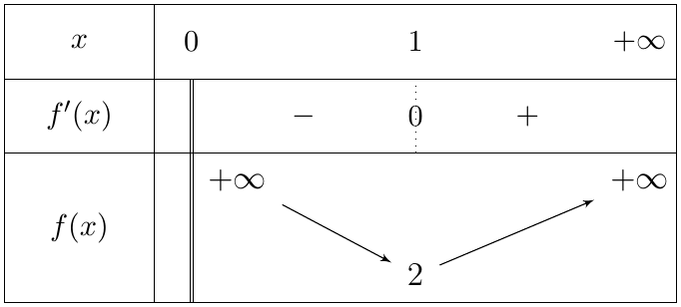
3.
(أ) $f\left(x\right)−\left(x+1\right)=−\frac{lnx}{x}$ و $\lim_{x→+∞}\left(−\frac{lnx}{x}\right)=0$، إذن $\lim_{x→+∞}\left[f\left(x\right)−\left(x+1\right)\right]=0$، ومنه المستقيم $\left(Δ\right): \boxed{y=x+1}$ مقارب مائل لـ $\left(C_{f}\right)$ بجوار $+∞$.
(ب) ندرس إشارة الفرق $f\left(x\right)−\left(x+1\right)=\frac{−lnx}{x}$؛ بما أن $x>0$ فإشارته عكس إشارة $lnx$:
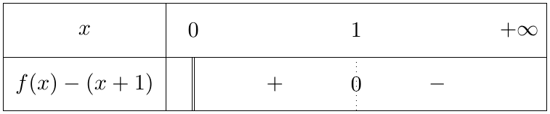
- على $]0;1[$: $\left(C_{f}\right)$ يقع فوق $\left(Δ\right)$؛
- على $]1;+∞[$: $\left(C_{f}\right)$ يقع تحت $\left(Δ\right)$؛
- $\left(C_{f}\right)$ و $\left(Δ\right)$ يتقاطعان في النقطة $\boxed{A\left(1;2\right)}$.
4. المماس عند النقطة ذات الفاصلة $a$ يوازي $\left(Δ\right)$ إذا وفقط إذا كان $f′\left(a\right)=1$:
$$1−\frac{1−lna}{a^{2}}=1⇔1−lna=0⇔lna=1⇔a=e$$
لدينا $f\left(e\right)=e+1−\frac{1}{e}$ و $f′\left(e\right)=1$، إذن:
$\left(T\right): y=1×\left(x−e\right)+e+1−\frac{1}{e}$ أي $\left(T\right): \boxed{y=x+1−\frac{1}{e}}$
5. الإنشاء (قيم مساعدة: $f\left(0,5\right)≈2,89$، $f\left(e\right)≈3,35$، $f\left(4\right)≈4,65$):
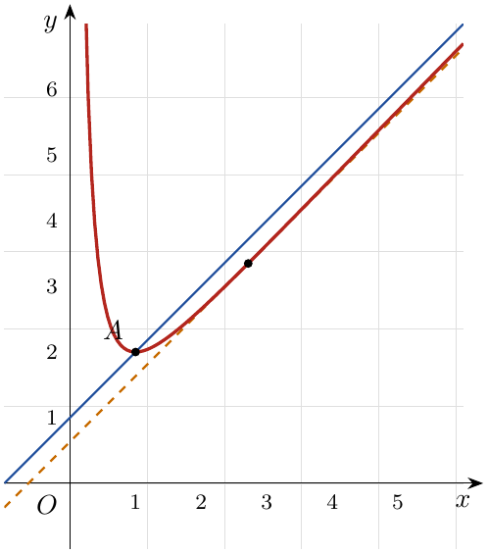
‎$\textcolor{cThm}{(C_f)}$ ‎$\textcolor{cDef}{(\Delta):y=x+1}$ ‎$\textcolor{cEx}{(T):y=x+1-\frac1e}$
6. حلول المعادلة $f\left(x\right)=m$ هي فواصل نقط تقاطع $\left(C_{f}\right)$ مع المستقيم الأفقي ذي المعادلة $y=m$. من جدول التغيرات والمنحنى:
- إذا كان $m<2$: المعادلة لا تقبل حلولًا؛
- إذا كان $m=2$: المعادلة تقبل حلًا وحيدًا $x=1$؛
- إذا كان $m>2$: المعادلة تقبل حلين متمايزين، أحدهما في $]0;1[$ والآخر في $]1;+∞[$.

التمرين 18: العدد $α$ والحصر وتقاطع المنحنى مع محور الفواصل
الجزء الأول: نعتبر الدالة $g$ المعرفة على $]0;+∞[$ بـ: $g\left(x\right)=x^{2}+1+lnx$.
1. احسب نهايتي $g$ عند $0$ وعند $+∞$، ثم ادرس اتجاه تغيرها وشكّل جدول تغيراتها.
2. بيّن أن المعادلة $g\left(x\right)=0$ تقبل حلًا وحيدًا $α$ حيث $0,32<α<0,34$.
3. استنتج إشارة $g\left(x\right)$ على $]0;+∞[$.
الجزء الثاني: نعتبر الدالة $f$ المعرفة على $]0;+∞[$ بـ: $f\left(x\right)=x−\frac{2+lnx}{x}$، و $\left(C_{f}\right)$ تمثيلها البياني في معلم متعامد ومتجانس.
1. احسب $\lim_{x→0^{+}}f\left(x\right)$ و $\lim_{x→+∞}f\left(x\right)$.
2. بيّن أنه من أجل كل عدد حقيقي $x$ من $]0;+∞[$: $f′\left(x\right)=\frac{g\left(x\right)}{x^{2}}$، ثم شكّل جدول تغيرات $f$.
3. بيّن أن $f\left(α\right)=2α−\frac{1}{α}$ ثم استنتج حصرًا للعدد $f\left(α\right)$.
4.
(أ) بيّن أن المستقيم $\left(Δ\right): y=x$ مقارب مائل لـ $\left(C_{f}\right)$ بجوار $+∞$.
(ب) ادرس الوضع النسبي لـ $\left(C_{f}\right)$ و $\left(Δ\right)$.
5. بيّن أن $\left(C_{f}\right)$ يقطع حامل محور الفواصل في نقطتين فاصلتاهما $x_{1}$ و $x_{2}$ حيث: $0,1<x_{1}<0,2$ و $1,5<x_{2}<1,6$.
6. أنشئ $\left(Δ\right)$ و $\left(C_{f}\right)$.

حل التمرين 18
الجزء الأول:
1. $\lim_{x→0^{+}}\left(x^{2}+1\right)=1$ و $\lim_{x→0^{+}}lnx=−∞$، إذن $\lim_{x→0^{+}}g\left(x\right)=\boxed{−∞}$.
$\lim_{x→+∞}\left(x^{2}+1\right)=+∞$ و $\lim_{x→+∞}lnx=+∞$، إذن $\lim_{x→+∞}g\left(x\right)=\boxed{+∞}$.
$g$ قابلة للاشتقاق على $]0;+∞[$ و $g′\left(x\right)=2x+\frac{1}{x}>0$ لأن $x>0$، إذن $g$ متزايدة تمامًا على $]0;+∞[$.
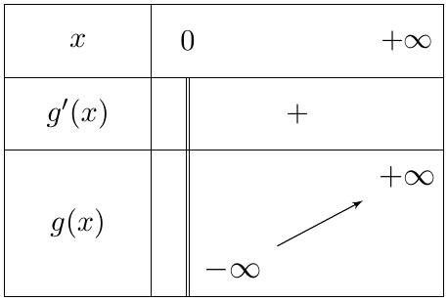
2. الدالة $g$ مستمرة ومتزايدة تمامًا على المجال $\left[0,32;0,34\right]$، ولدينا:
$$g\left(0,32\right)≈−0,037<0 g\left(0,34\right)≈0,037>0$$
إذن $g\left(0,32\right)×g\left(0,34\right)<0$، وحسب مبرهنة القيم المتوسطة (حالة الدالة الرتيبة تمامًا) المعادلة $g\left(x\right)=0$ تقبل حلًا وحيدًا $α$ في $]0,32;0,34[$.
وبما أن $g$ متزايدة تمامًا على كامل $]0;+∞[$ فهذا الحل وحيد على $]0;+∞[$: $\boxed{0,32<α<0,34}$.
3. بما أن $g$ متزايدة تمامًا و $g\left(α\right)=0$:
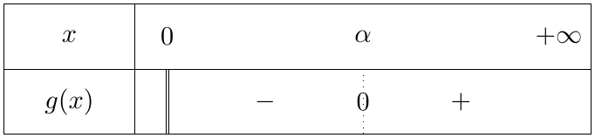
الجزء الثاني:
1. عند $0$: $\lim_{x→0^{+}}\left(2+lnx\right)=−∞$ و $\lim_{x→0^{+}}\frac{1}{x}=+∞$، إذن $\lim_{x→0^{+}}\frac{2+lnx}{x}=−∞$، ومنه $\lim_{x→0^{+}}f\left(x\right)=\boxed{+∞}$ (المستقيم $x=0$ مقارب عمودي).
عند $+∞$: $\frac{2+lnx}{x}=\frac{2}{x}+\frac{lnx}{x}$ يؤول إلى $0$، إذن $\lim_{x→+∞}f\left(x\right)=\boxed{+∞}$.
2. من أجل كل $x>0$:
$$f′\left(x\right)=1−\frac{\frac{1}{x}×x−\left(2+lnx\right)×1}{x^{2}}=1−\frac{−1−lnx}{x^{2}}=\frac{x^{2}+1+lnx}{x^{2}}=\boxed{\frac{g\left(x\right)}{x^{2}}}$$
إشارة $f′\left(x\right)$ هي إشارة $g\left(x\right)$، إذن $f$ متناقصة تمامًا على $]0;α]$ ومتزايدة تمامًا على $[α;+∞[$.
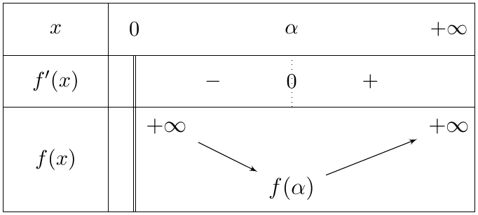
3. لدينا $g\left(α\right)=0$ أي $α^{2}+1+lnα=0$، ومنه $lnα=−1−α^{2}$. نعوّض:
$$f\left(α\right)=α−\frac{2−1−α^{2}}{α}=α−\frac{1−α^{2}}{α}=α−\frac{1}{α}+α=\boxed{2α−\frac{1}{α}}$$
الحصر: من $0,32<α<0,34$:
- $0,64<2α<0,68$؛
- $\frac{1}{0,34}<\frac{1}{α}<\frac{1}{0,32}$ أي $−3,125<−\frac{1}{α}<−2,941$ (بالتدوير).
بالجمع: $\boxed{−2,49<f\left(α\right)<−2,26}$ (القيمة المقربة: $f\left(α\right)≈−2,37$).
4.
(أ) $f\left(x\right)−x=−\frac{2+lnx}{x}$ و $\lim_{x→+∞}\frac{2+lnx}{x}=0$، إذن $\lim_{x→+∞}\left[f\left(x\right)−x\right]=0$: المستقيم $\left(Δ\right): \boxed{y=x}$ مقارب مائل لـ $\left(C_{f}\right)$ بجوار $+∞$.
(ب) إشارة $f\left(x\right)−x=\frac{−\left(2+lnx\right)}{x}$ هي عكس إشارة $2+lnx$، و:
$$2+lnx>0⇔lnx>−2⇔x>e^{−2}$$
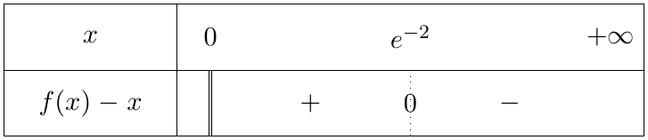
- على $\left]0;e^{−2}\right[$: $\left(C_{f}\right)$ فوق $\left(Δ\right)$؛
- على $\left]e^{−2};+∞\right[$: $\left(C_{f}\right)$ تحت $\left(Δ\right)$؛
- يتقاطعان في النقطة $\boxed{B\left(e^{−2};e^{−2}\right)}$ ($e^{−2}≈0,14$).
5. على المجال $]0;α]$: $f$ مستمرة ومتناقصة تمامًا، و $\left[0,1;0,2\right]⊂]0;α]$ لأن $α>0,32$، ولدينا:
$$f\left(0,1\right)≈3,13>0 f\left(0,2\right)≈−1,75<0$$
حسب مبرهنة القيم المتوسطة توجد فاصلة وحيدة $x_{1}$ في هذا المجال حيث $f\left(x_{1}\right)=0$: $\boxed{0,1<x_{1}<0,2}$.
على المجال $[α;+∞[$: $f$ مستمرة ومتزايدة تمامًا، و $\left[1,5;1,6\right]⊂[α;+∞[$، ولدينا:
$$f\left(1,5\right)≈−0,10<0 f\left(1,6\right)≈0,06>0$$
إذن توجد فاصلة وحيدة $x_{2}$ حيث $f\left(x_{2}\right)=0$: $\boxed{1,5<x_{2}<1,6}$.
وبما أن $f$ رتيبة تمامًا على كل من المجالين، فإن $\left(C_{f}\right)$ يقطع حامل محور الفواصل في هاتين النقطتين فقط.
6. الإنشاء (قيم مساعدة: $f\left(0,5\right)≈−2,11$، $f\left(1\right)=−1$، $f\left(3\right)≈1,97$، $f\left(4\right)≈3,15$):
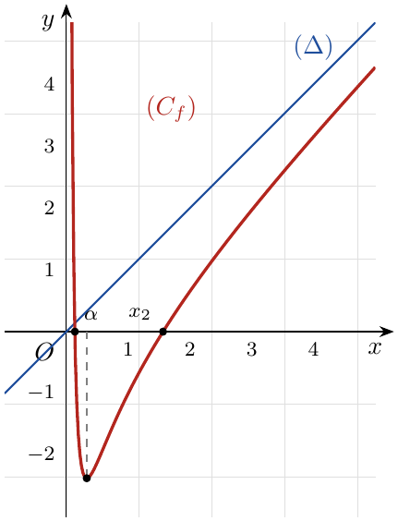

التمرين 19: مقارنة مع منحنى الدالة ln ومناقشة بيانية
الجزء الأول: نعتبر الدالة $g$ المعرفة على $]0;+∞[$ بـ: $g\left(x\right)=x+1+lnx$.
1. ادرس اتجاه تغير الدالة $g$.
2. بيّن أن المعادلة $g\left(x\right)=0$ تقبل حلًا وحيدًا $α$ حيث $0,27<α<0,28$، ثم استنتج إشارة $g\left(x\right)$.
الجزء الثاني: نعتبر الدالة $f$ المعرفة على $]0;+∞[$ بـ: $f\left(x\right)=\frac{xlnx}{x+1}$، و $\left(C_{f}\right)$ تمثيلها البياني، و $\left(Γ\right)$ منحنى الدالة $x↦lnx$ في معلم متعامد ومتجانس.
1. احسب $\lim_{x→0^{+}}f\left(x\right)$ و $\lim_{x→+∞}f\left(x\right)$.
2. بيّن أنه من أجل كل عدد حقيقي $x$ من $]0;+∞[$: $f′\left(x\right)=\frac{g\left(x\right)}{{\left(x+1\right)}^{2}}$، ثم شكّل جدول تغيرات $f$.
3. بيّن أن $f\left(α\right)=−α$، ثم استنتج حصرًا للعدد $f\left(α\right)$.
4.
(أ) احسب $\lim_{x→+∞}\left[f\left(x\right)−lnx\right]$ وفسّر النتيجة بيانيًا.
(ب) ادرس الوضع النسبي لـ $\left(C_{f}\right)$ و $\left(Γ\right)$.
5. اكتب معادلة للمماس $\left(T\right)$ لـ $\left(C_{f}\right)$ في النقطة ذات الفاصلة $1$.
6. أنشئ $\left(T\right)$ و $\left(Γ\right)$ و $\left(C_{f}\right)$.
7. ناقش بيانيًا، حسب قيم الوسيط الحقيقي $m$، عدد حلول المعادلة $xlnx=m\left(x+1\right)$ ذات المجهول $x$ من $]0;+∞[$.

حل التمرين 19
الجزء الأول:
1. $g$ قابلة للاشتقاق على $]0;+∞[$ و $g′\left(x\right)=1+\frac{1}{x}>0$، إذن $g$ متزايدة تمامًا على $]0;+∞[$. (نهايتاها: $\lim_{x→0^{+}}g\left(x\right)=−∞$ و $\lim_{x→+∞}g\left(x\right)=+∞$.)
2. $g$ مستمرة ومتزايدة تمامًا على $\left[0,27;0,28\right]$، و:
$$g\left(0,27\right)≈−0,039<0 g\left(0,28\right)≈0,007>0$$
حسب مبرهنة القيم المتوسطة المعادلة $g\left(x\right)=0$ تقبل حلًا وحيدًا $α$ حيث $\boxed{0,27<α<0,28}$، وهو وحيد على $]0;+∞[$ لأن $g$ متزايدة تمامًا عليه.
الجزء الثاني:
1. عند $0$: من النهايات المرجعية $\lim_{x→0^{+}}xlnx=0$ و $\lim_{x→0^{+}}\left(x+1\right)=1$، إذن:
$$\lim_{x→0^{+}}f\left(x\right)=\frac{0}{1}=\boxed{0}$$
(أي أن $\left(C_{f}\right)$ ينتهي عند المبدأ $O$ دون أن يبلغه، ولا يوجد مقارب عمودي).
عند $+∞$: $f\left(x\right)=\frac{x}{x+1}×lnx$ و $\lim_{x→+∞}\frac{x}{x+1}=1$ و $\lim_{x→+∞}lnx=+∞$، إذن $\lim_{x→+∞}f\left(x\right)=\boxed{+∞}$.
2. لدينا $\left(xlnx\right)′=lnx+1$، ومن أجل كل $x>0$:
$$f′\left(x\right)=\frac{\left(lnx+1\right)\left(x+1\right)−xlnx}{{\left(x+1\right)}^{2}}=\frac{xlnx+lnx+x+1−xlnx}{{\left(x+1\right)}^{2}}=\boxed{\frac{g\left(x\right)}{{\left(x+1\right)}^{2}}}$$
إشارة $f′\left(x\right)$ هي إشارة $g\left(x\right)$: $f$ متناقصة تمامًا على $]0;α]$ ومتزايدة تمامًا على $[α;+∞[$.
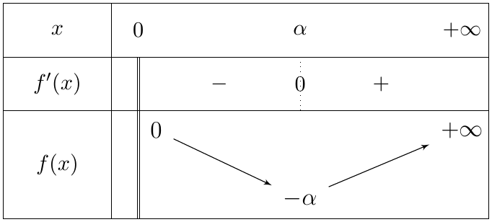
3. من $g\left(α\right)=0$ لدينا $lnα=−\left(α+1\right)$، إذن:
$$f\left(α\right)=\frac{α×\left(−\left(α+1\right)\right)}{α+1}=\boxed{−α}$$
ومن $0,27<α<0,28$ نستنتج: $\boxed{−0,28<f\left(α\right)<−0,27}$.
4.
(أ) $f\left(x\right)−lnx=\frac{xlnx−\left(x+1\right)lnx}{x+1}=\frac{−lnx}{x+1}$.
نكتب $\frac{−lnx}{x+1}=−\frac{lnx}{x}×\frac{x}{x+1}$، ولدينا $\lim_{x→+∞}\frac{lnx}{x}=0$ و $\lim_{x→+∞}\frac{x}{x+1}=1$، إذن:
$$\lim_{x→+∞}\left[f\left(x\right)−lnx\right]=\boxed{0}$$
التفسير البياني: المنحنيان $\left(C_{f}\right)$ و $\left(Γ\right)$ متقاربان بجوار $+∞$.
(ب) إشارة $f\left(x\right)−lnx=\frac{−lnx}{x+1}$ هي عكس إشارة $lnx$ (لأن $x+1>0$):
- على $]0;1[$: $lnx<0$ إذن $\left(C_{f}\right)$ فوق $\left(Γ\right)$؛
- على $]1;+∞[$: $lnx>0$ إذن $\left(C_{f}\right)$ تحت $\left(Γ\right)$؛
- يتقاطعان في النقطة $\boxed{\left(1;0\right)}$.
5. $f\left(1\right)=0$ و $f′\left(1\right)=\frac{g\left(1\right)}{4}=\frac{2}{4}=\frac{1}{2}$، إذن $y=\frac{1}{2}\left(x−1\right)+0$ أي:
$$\left(T\right): \boxed{y=\frac{1}{2}x−\frac{1}{2}}$$
6. الإنشاء (قيم مساعدة: $f\left(0,5\right)≈−0,23$، $f\left(2\right)≈0,46$، $f\left(3\right)≈0,82$، $f\left(5\right)≈1,34$):
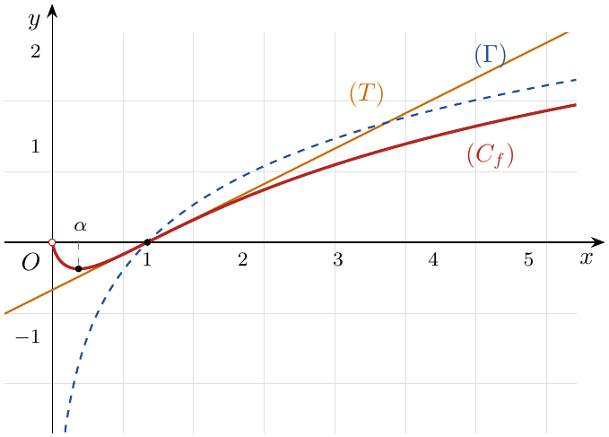
7. من أجل $x>0$ لدينا $x+1>0$، إذن:
$$xlnx=m\left(x+1\right)⇔\frac{xlnx}{x+1}=m⇔f\left(x\right)=m$$
حلول المعادلة هي فواصل نقط تقاطع $\left(C_{f}\right)$ مع المستقيم الأفقي $y=m$. من جدول التغيرات (مع ملاحظة أن $0$ غير مبلوغة عند $0^{+}$):
- إذا كان $m<−α$: لا توجد حلول؛
- إذا كان $m=−α$: حل وحيد $x=α$؛
- إذا كان $−α<m<0$: حلان، أحدهما في $]0;α[$ والآخر في $]α;1[$؛
- إذا كان $m≥0$: حل وحيد في $[1;+∞[$ (من أجل $m=0$ الحل هو $x=1$).

6 اللوغاريتم العشري ومسائل من الواقع
التمرين 20: خواص اللوغاريتم العشري
نذكّر أن اللوغاريتم العشري هو الدالة $log$ المعرفة على $]0;+∞[$ بـ: $logx=\frac{lnx}{ln10}$.
1. احسب: $log1000$ و $log0,01$ و $log\left({10}^{5}\sqrt{10}\right)$.
2. بسّط العددين: $A=log50+log2$ و $B=log0,2+log5−log1$.
3. حل في $R$ المعادلة: $logx+log\left(x−3\right)=1$.
4. حل في $R$ المتراجحة: $log\left(2x−1\right)≤2$.
5.
(أ) بيّن أن عدد أرقام كتابة عدد طبيعي $N≥1$ في النظام العشري هو $k$ حيث ${10}^{k−1}≤N<{10}^{k}$.
(ب) علمًا أن $log2≈0,30103$، عيّن عدد أرقام العدد $2^{2026}$.
6. عيّن أصغر عدد طبيعي $n$ حيث: ${\left(0,9\right)}^{n}<0,01$.

حل التمرين 20
نستعمل الخواص: $log10=1$، $log{10}^{n}=n$، $log\left(ab\right)=loga+logb$، $log\frac{a}{b}=loga−logb$، والدالة $log$ متزايدة تمامًا على $]0;+∞[$ لأن $log′\left(x\right)=\frac{1}{xln10}>0$.
1.
$$log1000=log{10}^{3}=\boxed{3} log0,01=log{10}^{−2}=\boxed{−2} log\left({10}^{5}\sqrt{10}\right)=log{10}^{5+\frac{1}{2}}=\boxed{\frac{11}{2}}$$
2. $A=log\left(50×2\right)=log100=\boxed{2}$.
$B=log\left(0,2×5\right)−0=log1=\boxed{0}$.
3. شروط الوجود: $x>0$ و $x−3>0$، أي $x∈]3;+∞[$. على هذا المجال:
$$logx+log\left(x−3\right)=1⇔log\left[x\left(x−3\right)\right]=log10⇔x^{2}−3x−10=0$$
المميز $Δ=9+40=49$، والحلان $x=\frac{3+7}{2}=5$ و $x=\frac{3−7}{2}=−2$.
العدد $−2∉]3;+∞[$ فهو مرفوض، إذن: $S=\boxed{\{5\}}$.
4. شرط الوجود: $2x−1>0$ أي $x>\frac{1}{2}$. وبما أن $2=log100$ والدالة $log$ متزايدة تمامًا:
$$log\left(2x−1\right)≤log100⇔2x−1≤100⇔x≤\frac{101}{2}$$
إذن: $S=\boxed{\left]\frac{1}{2};\frac{101}{2}\right]}$.
5.
(أ) العدد الطبيعي المكتوب بـ $k$ رقمًا يحقق: $\underset{k\text{ رقمًا}}{\underset{⏟}{10⋯0}}≤N≤\underset{k\text{ رقمًا}}{\underset{⏟}{99⋯9}}$ أي ${10}^{k−1}≤N<{10}^{k}$.
وبما أن $log$ متزايدة تمامًا: $k−1≤logN<k$، أي أن $k−1$ هو الجزء الصحيح لـ $logN$.
(ب) $log2^{2026}=2026log2≈2026×0,30103≈609,89$.
إذن $609≤log2^{2026}<610$، ومنه $k−1=609$، أي أن العدد $2^{2026}$ يكتب بـ $\boxed{610}$ رقمًا.
6. الدالة $log$ متزايدة تمامًا، إذن:
$${\left(0,9\right)}^{n}<0,01⇔nlog0,9<log0,01⇔nlog0,9<−2$$
بما أن $0,9<1$ فإن $log0,9<0$، وعند القسمة عليه يتغير اتجاه المتباينة:
$$n>\frac{−2}{log0,9}≈43,71$$
إذن أصغر عدد طبيعي هو $\boxed{n=44}$. (تحقق: $0,9^{43}≈0,0108$ و $0,9^{44}≈0,0097$.)

التمرين 21: حموضة محلول: الـ pH
يُعرّف الـ pH لمحلول مائي بالعلاقة: $\text{pH}=−log\left[{\text{H}}_{3}{\text{O}}^{+}\right]$، حيث $\left[{\text{H}}_{3}{\text{O}}^{+}\right]$ هو تركيز شوارد الهيدرونيوم بـ $\text{mol/L}$.
يكون المحلول حمضيًا إذا كان $\text{pH}<7$، معتدلًا إذا كان $\text{pH}=7$، وأساسيًا إذا كان $\text{pH}>7$.
1. احسب الـ pH لمحلول تركيزه $\left[{\text{H}}_{3}{\text{O}}^{+}\right]=2,5×{10}^{−4} \text{mol/L}$ (تدوّر النتيجة إلى ${10}^{−2}$). ما طبيعة هذا المحلول؟
2. محلول له $\text{pH}=8,2$. احسب تركيزه $\left[{\text{H}}_{3}{\text{O}}^{+}\right]$، وما طبيعته؟
3. نعتبر الدالة $p$ المعرفة على $]0;+∞[$ بـ: $p\left(x\right)=−logx$. ادرس اتجاه تغيرها وفسّر النتيجة كيميائيًا.
4. نمدّد محلولًا حمضيًا فيُقسم تركيزه على $10$. بيّن أن الـ pH يزداد بـ $1$.
5. نضرب تركيز محلول في عدد $k>0$. بيّن أن الـ pH يتغير بـ $−logk$، ثم عيّن قيمة مقربة لـ $k$ حتى ينقص الـ pH بـ $0,3$.

حل التمرين 21
1. $\text{pH}=−log\left(2,5×{10}^{−4}\right)=−\left(log2,5+log{10}^{−4}\right)=4−log2,5≈4−0,398$، إذن:
$$\text{pH}≈\boxed{3,60}$$
بما أن $3,60<7$ فالمحلول حمضي.
2. $\text{pH}=8,2⇔−log\left[{\text{H}}_{3}{\text{O}}^{+}\right]=8,2⇔log\left[{\text{H}}_{3}{\text{O}}^{+}\right]=−8,2⇔\left[{\text{H}}_{3}{\text{O}}^{+}\right]={10}^{−8,2}$، إذن:
$$\left[{\text{H}}_{3}{\text{O}}^{+}\right]={10}^{−8,2}≈\boxed{6,31×{10}^{−9} \text{mol/L}}$$
وبما أن $8,2>7$ فالمحلول أساسي.
3. $p$ قابلة للاشتقاق على $]0;+∞[$ و $p′\left(x\right)=−\frac{1}{xln10}<0$، إذن $p$ متناقصة تمامًا.
التفسير: كلما زاد تركيز شوارد الهيدرونيوم نقص الـ pH، أي أن المحلول يصبح أكثر حموضة.
4. إذا كان التركيز الابتدائي $c$ فإن التركيز الجديد $\frac{c}{10}$، و:
$$\text{pH}′=−log\frac{c}{10}=−\left(logc−log10\right)=−logc+1=\boxed{\text{pH}+1}$$
5. التركيز الجديد $kc$:
$$\text{pH}′=−log\left(kc\right)=−logk−logc=\text{pH}−logk$$
أي أن الـ pH يتغير بـ $\boxed{−logk}$. ينقص الـ pH بـ $0,3$ إذا وفقط إذا كان:
$$−logk=−0,3⇔logk=0,3⇔k={10}^{0,3}≈\boxed{2}$$
أي أن مضاعفة التركيز تقريبًا تُنقص الـ pH بحوالي $0,3$.

التمرين 22: شدة الصوت والنمو السكاني
الجزء الأول (الديسيبل): يُعطى مستوى الشدة الصوتية $L$ (بالديسيبل $\text{dB}$) لصوت شدته $I$ (بـ ${\text{W/m}}^{2}$) بالعلاقة:
$L=10log\left(\frac{I}{I_{0}}\right)$ حيث $I_{0}={10}^{−12} {\text{W/m}}^{2}$
1. احسب مستوى الشدة الصوتية لصوت شدته $I={10}^{−5} {\text{W/m}}^{2}$.
2. بيّن أنه عند مضاعفة الشدة $I$ يزداد المستوى $L$ بحوالي $3 \text{dB}$.
3. آلة واحدة تُصدر صوتًا مستواه $60 \text{dB}$. نشغّل $n$ آلة متماثلة معًا فتصبح الشدة الكلية $nI$. ما أصغر عدد $n$ من الآلات يجعل المستوى يتجاوز $85 \text{dB}$ (عتبة الخطر على الأذن)؟
الجزء الثاني (النمو السكاني): يُنمذج عدد سكان مدينة بعد $t$ سنة ($t≥0$) بالدالة $P\left(t\right)=12000 e^{0,02t}$.
4. احسب عدد السكان الابتدائي ثم عدد السكان بعد $10$ سنوات.
5. بعد كم سنة يتجاوز عدد السكان $18000$ نسمة؟
6.
(أ) بيّن أنه من أجل كل $t≥0$: $P\left(t+T\right)=2P\left(t\right)$ حيث $T=50ln2$.
(ب) ماذا يمثل العدد $T$؟ أعط قيمة مقربة له.

حل التمرين 22
الجزء الأول:
1. $\frac{I}{I_{0}}=\frac{{10}^{−5}}{{10}^{−12}}={10}^{7}$، إذن $L=10log{10}^{7}=10×7=\boxed{70 \text{dB}}$.
2. إذا ضاعفنا الشدة يصبح المستوى:
$$L′=10log\left(\frac{2I}{I_{0}}\right)=10\left(log2+log\frac{I}{I_{0}}\right)=L+10log2$$
و $10log2≈3,01$، إذن $\boxed{L′≈L+3 \text{dB}}$.
3. بنفس الطريقة، مستوى $n$ آلة هو $L_{n}=10log\left(\frac{nI}{I_{0}}\right)=60+10logn$.
$$L_{n}>85⇔10logn>25⇔logn>2,5⇔n>{10}^{2,5}≈316,2$$
(لأن الدالة $x↦{10}^{x}$ متزايدة تمامًا). إذن أصغر عدد من الآلات هو $\boxed{n=317}$.
الجزء الثاني:
4. $P\left(0\right)=12000 e^{0}=\boxed{12000}$ نسمة، و $P\left(10\right)=12000 e^{0,2}≈\boxed{14657}$ نسمة.
5. الدالة الأسية والدالة $ln$ متزايدتان تمامًا، إذن:
$$P\left(t\right)>18000⇔e^{0,02t}>\frac{18000}{12000}=1,5⇔0,02t>ln1,5⇔t>50ln1,5≈20,27$$
إذن يتجاوز عدد السكان $18000$ نسمة خلال السنة الحادية والعشرين، أي بعد $\boxed{21}$ سنة.
6.
(أ) $P\left(t+T\right)=12000 e^{0,02\left(t+50ln2\right)}=12000 e^{0,02t}×e^{ln2}=\boxed{2P\left(t\right)}$.
(ب) $T$ هو زمن تضاعف عدد السكان، وهو لا يتعلق بلحظة البداية $t$: $T=50ln2≈\boxed{34,66}$ سنة.

7 اختيار من متعدد وصحيح أم خطأ
التمرين 23: اختيار من متعدد
في كل حالة من الحالات التالية، اختر الجواب الصحيح الوحيد من بين الأجوبة الثلاثة المقترحة مع التعليل.
1. العدد $ln\left(e^{2}\right)−ln\left(\sqrt{e}\right)$ يساوي:
(أ) $2$ (ب) $\frac{5}{2}$ (جـ) $\frac{3}{2}$
2. مجموعة تعريف الدالة $f:x↦ln\left(x^{2}−x\right)$ هي:
(أ) $]0;1[$ (ب) $]−∞;0\left[∪\right]1;+∞[$ (جـ) $]1;+∞[$
3. $\lim_{x→0^{+}}xlnx$ تساوي:
(أ) $0$ (ب) $−∞$ (جـ) $+∞$
4. مجموعة حلول المعادلة $ln\left(x−1\right)+ln\left(x+1\right)=ln3$ هي:
(أ) $\{−2;2\}$ (ب) $\{2\}$ (جـ) $⌀$
5. الدالة المشتقة للدالة $x↦ln\left(1+e^{x}\right)$ المعرفة على $R$ هي:
(أ) $x↦\frac{1}{1+e^{x}}$ (ب) $x↦e^{x}ln\left(1+e^{x}\right)$ (جـ) $x↦\frac{e^{x}}{1+e^{x}}$
6. $\lim_{x→+∞}\left(x−lnx\right)$ تساوي:
(أ) $+∞$ (ب) $0$ (جـ) $−∞$
7. مجموعة حلول المتراجحة $ln\left(2x−1\right)≤0$ هي:
(أ) $]−∞;1]$ (ب) $[1;+∞[$ (جـ) $\left]\frac{1}{2};1\right]$
8. معادلة المماس لمنحنى الدالة $ln$ عند النقطة ذات الفاصلة $1$ هي:
(أ) $y=x−1$ (ب) $y=x$ (جـ) $y=x+1$

حل التمرين 23
1. الجواب الصحيح: (جـ). نعلم أنه من أجل كل عدد حقيقي $a$: $ln\left(e^{a}\right)=a$، و $\sqrt{e}=e^{\frac{1}{2}}$. إذن:
$$ln\left(e^{2}\right)−ln\left(\sqrt{e}\right)=2−\frac{1}{2}=\boxed{\frac{3}{2}}$$
2. الجواب الصحيح: (ب). تكون $f\left(x\right)$ معرفة إذا وفقط إذا كان $x^{2}−x>0$، أي $x\left(x−1\right)>0$. جذرا ثلاثي الحدود هما $0$ و $1$، وهو موجب (إشارة المعامل $1>0$) خارج الجذرين. إذن:
$$D_{f}=\boxed{]−∞;0\left[∪\right]1;+∞[}$$
3. الجواب الصحيح: (أ). هذه نهاية مرجعية (التزايد المقارن): $\lim_{x→0^{+}}xlnx=\boxed{0}$. ويمكن تبريرها بوضع $x=e^{−t}$: لما $x→0^{+}$ يكون $t→+∞$ و $xlnx=−\frac{t}{e^{t}}→0$ لأن $\lim_{t→+∞}\frac{e^{t}}{t}=+∞$.
4. الجواب الصحيح: (ب). المعادلة معرفة إذا كان $x−1>0$ و $x+1>0$، أي $x∈]1;+∞[$. على هذا المجال: $ln\left(x−1\right)+ln\left(x+1\right)=ln\left[\left(x−1\right)\left(x+1\right)\right]=ln\left(x^{2}−1\right)$، والدالة $ln$ متباينة، إذن المعادلة تكافئ $x^{2}−1=3$، أي $x^{2}=4$، ومنه $x=2$ أو $x=−2$. لكن $−2∉]1;+∞[$ فهو مرفوض، إذن $S=\boxed{\{2\}}$.
5. الجواب الصحيح: (جـ). من أجل كل عدد حقيقي $x$: $u\left(x\right)=1+e^{x}>0$، و $\left(lnu\right)′=\frac{u′}{u}$ مع $u′\left(x\right)=e^{x}$. إذن:
$$\left(ln\left(1+e^{x}\right)\right)′=\boxed{\frac{e^{x}}{1+e^{x}}}$$
6. الجواب الصحيح: (أ). لدينا شكل غير محدد $\left(+∞\right)−\left(+∞\right)$. من أجل كل $x>0$: $x−lnx=x\left(1−\frac{lnx}{x}\right)$. بما أن $\lim_{x→+∞}\frac{lnx}{x}=0$ فإن $\lim_{x→+∞}\left(1−\frac{lnx}{x}\right)=1$، ومنه $\lim_{x→+∞}\left(x−lnx\right)=\boxed{+∞}$.
7. الجواب الصحيح: (جـ). المتراجحة معرفة من أجل $2x−1>0$ أي $x>\frac{1}{2}$. بما أن $ln1=0$ والدالة $ln$ متزايدة تماما على $]0;+∞[$: $ln\left(2x−1\right)≤ln1⇔2x−1≤1⇔x≤1$. إذن $S=\boxed{\left]\frac{1}{2};1\right]}$.
8. الجواب الصحيح: (أ). معادلة المماس عند النقطة ذات الفاصلة $1$ هي $y=ln′\left(1\right)\left(x−1\right)+ln1$، مع $ln′\left(x\right)=\frac{1}{x}$ أي $ln′\left(1\right)=1$ و $ln1=0$. إذن: $\boxed{y=x−1}$.

التمرين 24: صحيح أم خطأ
أجب بـ «صحيح» أو «خطأ» مع التعليل: برّر كل عبارة صحيحة، وانقض كل عبارة خاطئة بمثال مضاد.
1. من أجل كل عدد حقيقي $x$ غير معدوم: $ln\left(x^{2}\right)=2lnx$.
2. من أجل كل عددين حقيقيين موجبين تماما $a$ و $b$: $ln\left(a+b\right)=lna+lnb$.
3. المعادلة $lnx=−3$ تقبل حلا وحيدا في المجال $]0;+∞[$.
4. من أجل كل عدد حقيقي $x$ من المجال $]0;+∞[$: $lnx≤x−1$.
5. $\lim_{x→+∞}\frac{lnx}{x}=1$.
6. الدالة $x↦\frac{lnx}{x}$ متزايدة تماما على المجال $]0;+∞[$.
7. من أجل كل عدد حقيقي $x$: $ln\left(e^{x}+1\right)>x$.
8. إذا كان $0<a<b$ و $b≠1$ فإن $\frac{lna}{lnb}<1$.

حل التمرين 24
1. خطأ. العبارة $2lnx$ غير معرفة من أجل $x<0$. مثال مضاد: من أجل $x=−1$ لدينا $ln\left({\left(−1\right)}^{2}\right)=ln1=0$ بينما $ln\left(−1\right)$ غير معرفة. الصحيح هو: من أجل كل عدد حقيقي $x$ غير معدوم $\boxed{ln\left(x^{2}\right)=2ln\left|x\right|}$.
2. خطأ. مثال مضاد: $a=b=1$: $ln\left(1+1\right)=ln2≠0$ بينما $ln1+ln1=0$. الخاصية الصحيحة هي $\boxed{ln\left(ab\right)=lna+lnb}$.
3. صحيح. من أجل $x>0$: $lnx=−3⇔x=e^{−3}$ لأن الدالة $ln$ مستمرة ومتزايدة تماما على $]0;+∞[$ وتأخذ كل قيمة حقيقية مرة واحدة فقط. إذن الحل الوحيد هو $\boxed{x=e^{−3}}$.
4. صحيح. نعتبر الدالة $h$ المعرفة على $]0;+∞[$ بـ $h\left(x\right)=x−1−lnx$. من أجل كل $x>0$: $h′\left(x\right)=1−\frac{1}{x}=\frac{x−1}{x}$. إذن $h′\left(x\right)<0$ على $]0;1[$ و $h′\left(x\right)>0$ على $]1;+∞[$، فالدالة $h$ تقبل قيمة حدية صغرى عند $1$ هي $h\left(1\right)=0$. ومنه من أجل كل $x>0$: $h\left(x\right)≥0$، أي $\boxed{lnx≤x−1}$ (مع المساواة عند $x=1$ فقط).
5. خطأ. حسب التزايد المقارن: $\lim_{x→+∞}\frac{lnx}{x}=\boxed{0}$ وليست $1$. (مثلا: $\frac{ln\left(e^{10}\right)}{e^{10}}=\frac{10}{e^{10}}≈0,0005$.)
6. خطأ. مثال مضاد: $e<e^{2}$ لكن $\frac{lne}{e}=\frac{1}{e}≈0,368$ و $\frac{lne^{2}}{e^{2}}=\frac{2}{e^{2}}≈0,271$، أي أن الصورة تناقصت. في الحقيقة مشتقتها $\frac{1−lnx}{x^{2}}$ سالبة تماما على $]e;+∞[$، فالدالة متناقصة تماما على $\boxed{[e;+∞[}$.
7. صحيح. من أجل كل عدد حقيقي $x$: $e^{x}+1>e^{x}>0$، والدالة $ln$ متزايدة تماما على $]0;+∞[$، إذن $ln\left(e^{x}+1\right)>ln\left(e^{x}\right)=x$، أي $\boxed{ln\left(e^{x}+1\right)>x}$.
8. خطأ. مثال مضاد: $a=e^{−2}$ و $b=e^{−1}$، لدينا $0<a<b$ و $b≠1$ لكن $\frac{lna}{lnb}=\frac{−2}{−1}=2>1$. (تكون العبارة صحيحة إذا كان $b>1$: لأن $lnb>0$ و $lna<lnb$، فنقسم على $lnb>0$.)

8 تمارين شعبة رياضيات
التمرين 25: عائلة دوال $f_{m}$ – شعبة رياضيات
$m$ وسيط حقيقي. نعتبر الدالة $f_{m}$ المعرفة على المجال $]0;+∞[$ بـ: $f_{m}\left(x\right)=x+mlnx$، و $\left(C_{m}\right)$ تمثيلها البياني في معلم متعامد ومتجانس $\left(O;\vec{i},\vec{j}\right)$.
1. بيّن أن جميع المنحنيات $\left(C_{m}\right)$ تشمل نقطة ثابتة $A$ يُطلب تعيين إحداثييها.
2. أحسب، حسب قيم الوسيط $m$، $\lim_{x→0^{+}}f_{m}\left(x\right)$ و $\lim_{x→+∞}f_{m}\left(x\right)$.
3. أدرس، حسب قيم $m$، اتجاه تغيّر الدالة $f_{m}$ وشكّل جدول تغيّراتها.
4. في حالة $m<0$:
(أ) بيّن أن الدالة $f_{m}$ تقبل قيمة حدية صغرى $k\left(m\right)=−m+mln\left(−m\right)$.
(ب) عيّن قيم $m$ التي من أجلها يكون: من أجل كل عدد حقيقي $x$ من $]0;+∞[$، $f_{m}\left(x\right)>0$.
5.
(أ) اكتب معادلة للمماس $\left(T_{m}\right)$ للمنحنى $\left(C_{m}\right)$ عند النقطة $A$.
(ب) عيّن قيمة $m$ التي من أجلها يكون $\left(T_{m}\right)$ موازيا لحامل محور الفواصل.
6. ارسم في نفس المعلم المنحنيات $\left(C_{−1}\right)$ و $\left(C_{0}\right)$ و $\left(C_{1}\right)$.

حل التمرين 25
1. النقطة الثابتة. ليكن $m$ و $m′$ عددين حقيقيين مختلفين. النقطة $M\left(x;y\right)$ مشتركة بين $\left(C_{m}\right)$ و $\left(C_{m′}\right)$ إذا وفقط إذا كان $f_{m}\left(x\right)=f_{m′}\left(x\right)$، أي:
$$x+mlnx=x+m′lnx⇔\left(m−m′\right)lnx=0$$
وبما أن $m−m′≠0$ فإن هذا يكافئ $lnx=0$، أي $x=1$. و $f_{m}\left(1\right)=1+mln1=1$ مهما كان $m$. إذن كل المنحنيات $\left(C_{m}\right)$ تشمل النقطة الثابتة $\boxed{A\left(1;1\right)}$.
2. النهايات. عند $0^{+}$: لدينا $\lim_{x→0^{+}}x=0$ و $\lim_{x→0^{+}}lnx=−∞$، إذن:
- إذا كان $m>0$: $\lim_{x→0^{+}}mlnx=−∞$ ومنه $\boxed{\lim_{x→0^{+}}f_{m}\left(x\right)=−∞}$.
- إذا كان $m=0$: $f_{0}\left(x\right)=x$ ومنه $\boxed{\lim_{x→0^{+}}f_{0}\left(x\right)=0}$.
- إذا كان $m<0$: $\lim_{x→0^{+}}mlnx=+∞$ ومنه $\boxed{\lim_{x→0^{+}}f_{m}\left(x\right)=+∞}$.
في الحالتين $m≠0$ يقبل $\left(C_{m}\right)$ مستقيما مقاربا عموديا معادلته $x=0$.
عند $+∞$: من أجل $x>0$: $f_{m}\left(x\right)=x\left(1+m \frac{lnx}{x}\right)$. بما أن $\lim_{x→+∞}\frac{lnx}{x}=0$ فإن $\lim_{x→+∞}\left(1+m \frac{lnx}{x}\right)=1$، ومنه مهما كان $m$: $\boxed{\lim_{x→+∞}f_{m}\left(x\right)=+∞}$.
3. اتجاه التغيّر. الدالة $f_{m}$ قابلة للاشتقاق على $]0;+∞[$، ومن أجل كل عدد حقيقي $x$ من $]0;+∞[$:
$$f_{m}′\left(x\right)=1+\frac{m}{x}=\frac{x+m}{x}$$
بما أن $x>0$ فإن إشارة $f_{m}′\left(x\right)$ هي إشارة $x+m$.
الحالة $m=0$: $f_{0}\left(x\right)=x$ متزايدة تماما على $]0;+∞[$ من $0$ إلى $+∞$.
الحالة $m>0$: من أجل كل $x>0$: $x+m>0$، إذن $f_{m}′\left(x\right)>0$ والدالة $f_{m}$ متزايدة تماما على $]0;+∞[$.
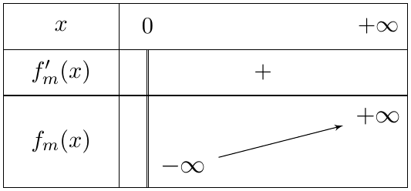
الحالة $m<0$: $x+m=0⇔x=−m$ و $−m>0$. إذن $f_{m}′\left(x\right)<0$ على $]0;−m[$ و $f_{m}′\left(x\right)>0$ على $]−m;+∞[$: الدالة $f_{m}$ متناقصة تماما على $]0;−m]$ ومتزايدة تماما على $[−m;+∞[$.
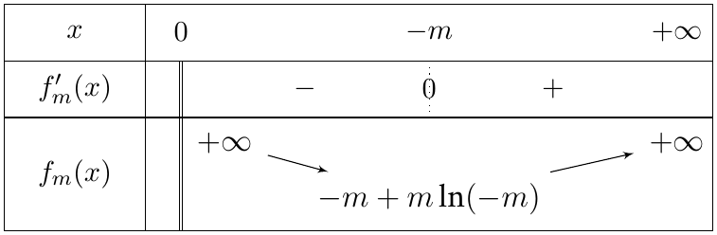
4.
(أ) من جدول التغيّرات (الحالة $m<0$)، الدالة $f_{m}$ تبلغ قيمة حدية صغرى عند $x=−m$ هي:
$$k\left(m\right)=f_{m}\left(−m\right)=−m+mln\left(−m\right)=\boxed{−m\left(1−ln\left(−m\right)\right)}$$
(ب) بما أن $k\left(m\right)$ هي أصغر قيمة للدالة $f_{m}$ على $]0;+∞[$ (عندما $m<0$)، فإن: «من أجل كل $x>0$: $f_{m}\left(x\right)>0$» يكافئ $k\left(m\right)>0$، أي $−m\left(1−ln\left(−m\right)\right)>0$. ولأن $−m>0$: $1−ln\left(−m\right)>0⇔ln\left(−m\right)<1⇔−m<e⇔m>−e$. إذن في حالة $m<0$ الشرط هو $−e<m<0$.
إتمام الدراسة: إذا كان $m>0$ فإن $\lim_{x→0^{+}}f_{m}\left(x\right)=−∞$ فالدالة تأخذ قيما سالبة، والشرط غير محقق. وإذا كان $m=0$ فإن $f_{0}\left(x\right)=x>0$ والشرط محقق. إذن مجموعة القيم المطلوبة هي $\boxed{m∈]−e;0]}$.
5.
(أ) معادلة $\left(T_{m}\right)$: $y=f_{m}′\left(1\right)\left(x−1\right)+f_{m}\left(1\right)$ مع $f_{m}′\left(1\right)=1+m$ و $f_{m}\left(1\right)=1$، إذن:
$$\left(T_{m}\right): \boxed{y=\left(1+m\right)\left(x−1\right)+1}$$
أي $y=\left(1+m\right)x−m$.
(ب) $\left(T_{m}\right)$ يوازي حامل محور الفواصل إذا وفقط إذا كان معامل توجيهه معدوما: $1+m=0$، أي $\boxed{m=−1}$. عندئذ $\left(T_{−1}\right)$: $y=1$، وهذا يوافق كون $f_{−1}\left(1\right)=1$ قيمة حدية صغرى ($−m=1$).
6. الرسم: $\left(C_{0}\right)$ هو المستقيم $y=x$ (مقصورا على $x>0$)؛ $\left(C_{1}\right)$ متزايد ومقارب لـ $x=0$ عند $−∞$؛ $\left(C_{−1}\right)$ يبلغ قيمته الصغرى $1$ عند $A$.
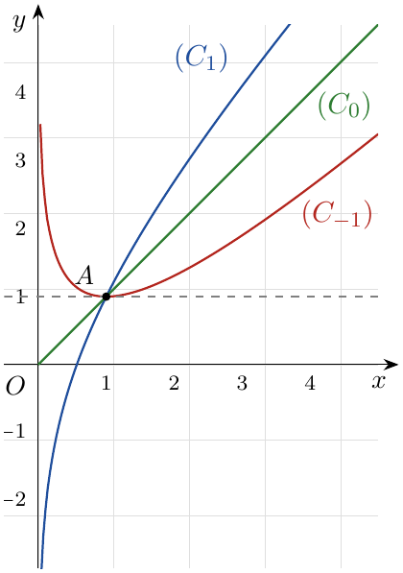

التمرين 26: مناقشة بيانية بمستقيم دوار – شعبة رياضيات
نعتبر الدالة $f$ المعرفة على المجال $]0;+∞[$ بـ: $f\left(x\right)=xlnx$، و $\left(C_{f}\right)$ تمثيلها البياني في معلم متعامد ومتجانس $\left(O;\vec{i},\vec{j}\right)$.
1. أحسب $\lim_{x→0^{+}}f\left(x\right)$ و $\lim_{x→+∞}f\left(x\right)$ و $\lim_{x→+∞}\frac{f\left(x\right)}{x}$، ثم فسّر النتيجة الأخيرة بيانيا.
2. أدرس اتجاه تغيّر الدالة $f$ ثم شكّل جدول تغيّراتها.
3.
(أ) اكتب معادلة للمماس $\left(T\right)$ للمنحنى $\left(C_{f}\right)$ عند النقطة $A\left(1;0\right)$.
(ب) نضع من أجل كل $x>0$: $h\left(x\right)=xlnx−x+1$. أدرس اتجاه تغيّر $h$ واستنتج إشارة $h\left(x\right)$، ثم الوضع النسبي لـ $\left(C_{f}\right)$ و $\left(T\right)$.
4. ارسم $\left(T\right)$ و $\left(C_{f}\right)$.
5. $m$ وسيط حقيقي، و $\left(D_{m}\right)$ المستقيم ذو المعادلة $y=m\left(x−1\right)$.
(أ) بيّن أن جميع المستقيمات $\left(D_{m}\right)$ تشمل النقطة $A$.
(ب) ناقش بيانيا، حسب قيم الوسيط $m$، عدد حلول المعادلة $\left(E\right)$: $xlnx−mx+m=0$ ذات المجهول $x$ من $]0;+∞[$.

حل التمرين 26
1. عند $0^{+}$: نهاية مرجعية (التزايد المقارن): $\boxed{\lim_{x→0^{+}}xlnx=0}$.
عند $+∞$: $\lim_{x→+∞}x=+∞$ و $\lim_{x→+∞}lnx=+∞$، إذن بالجداء $\boxed{\lim_{x→+∞}f\left(x\right)=+∞}$.
$\frac{f\left(x\right)}{x}=lnx$، ومنه $\boxed{\lim_{x→+∞}\frac{f\left(x\right)}{x}=+∞}$. التفسير: المنحنى $\left(C_{f}\right)$ يقبل فرعا مكافئا باتجاه محور التراتيب بجوار $+∞$ (ينمو أسرع من أي مستقيم).
2. الدالة $f$ قابلة للاشتقاق على $]0;+∞[$ (جداء دالتين قابلتين للاشتقاق)، ومن أجل كل عدد حقيقي $x$ من $]0;+∞[$:
$$f′\left(x\right)=1×lnx+x×\frac{1}{x}=lnx+1$$
$f′\left(x\right)=0⇔lnx=−1⇔x=e^{−1}=\frac{1}{e}$، و $f′\left(x\right)>0⇔lnx>−1⇔x>\frac{1}{e}$ (لأن $ln$ متزايدة تماما). إذن $f$ متناقصة تماما على $\left]0;\frac{1}{e}\right]$ ومتزايدة تماما على $\left[\frac{1}{e};+∞\right[$، مع $f\left(\frac{1}{e}\right)=\frac{1}{e}ln\frac{1}{e}=−\frac{1}{e}$.
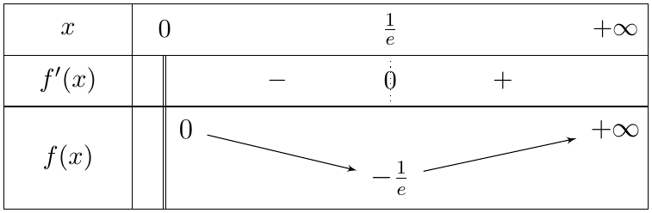
3.
(أ) $f\left(1\right)=0$ و $f′\left(1\right)=ln1+1=1$، إذن $\left(T\right): y=1×\left(x−1\right)+0$، أي $\boxed{\left(T\right): y=x−1}$.
(ب) $h$ قابلة للاشتقاق على $]0;+∞[$ و $h′\left(x\right)=lnx+1−1=lnx$. $h′\left(x\right)<0$ على $]0;1[$ و $h′\left(x\right)>0$ على $]1;+∞[$، إذن $h$ تقبل قيمة حدية صغرى عند $1$ هي $h\left(1\right)=0$. ومنه من أجل كل $x>0$: $\boxed{h\left(x\right)≥0}$، والمساواة فقط من أجل $x=1$. بما أن $f\left(x\right)−\left(x−1\right)=h\left(x\right)≥0$: المنحنى $\left(C_{f}\right)$ يقع فوق المماس $\left(T\right)$ على $]0;+∞[$، ويتقاطعان فقط في النقطة $A\left(1;0\right)$.
4. نقاط مساعدة: $f\left(e\right)=e≈2,72$؛ تقاطع $\left(C_{f}\right)$ مع محور الفواصل: $xlnx=0⇔x=1$؛ وبجوار $0$ يقترب $\left(C_{f}\right)$ من النقطة $O$ (غير المنتمية إليه).
5.
(أ) من أجل $x=1$: $y=m\left(1−1\right)=0$، إذن $A\left(1;0\right)∈\left(D_{m}\right)$ مهما كان $m$: المستقيمات $\left(D_{m}\right)$ تدور حول النقطة $A$، ومعامل توجيهها $m$، وتقطع محور التراتيب في النقطة $\left(0;−m\right)$.
(ب) من أجل $x>0$: $xlnx−mx+m=0⇔xlnx=m\left(x−1\right)⇔f\left(x\right)=m\left(x−1\right)$. إذن حلول $\left(E\right)$ هي فواصل نقط تقاطع $\left(C_{f}\right)$ مع المستقيم $\left(D_{m}\right)$. النقطة $A$ مشتركة دائما، فالعدد $x=1$ حل لـ $\left(E\right)$ مهما كان $m$. نبحث عن نقط تقاطع أخرى:
- $m≤0$: $\left(D_{m}\right)$ أفقي أو متناقص. على $]0;1[$: $f\left(x\right)<0≤m\left(x−1\right)$، وعلى $]1;+∞[$: $f\left(x\right)>0≥m\left(x−1\right)$. لا تقاطع آخر: حل وحيد $x=1$.
- $0<m<1$: $\left(D_{m}\right)$ يقطع محور التراتيب في $\left(0;−m\right)$ تحت النقطة $O$ التي يقترب منها $\left(C_{f}\right)$ بجوار $0$، وبجوار يسار $A$ يكون فوق $\left(C_{f}\right)$ لأن ميله أصغر من ميل $\left(T\right)$. إذن يقطع $\left(C_{f}\right)$ مرة أخرى في نقطة فاصلتها من $]0;1[$. وعلى $]1;+∞[$: $m\left(x−1\right)<x−1≤f\left(x\right)$ فلا تقاطع. حلان: $x=1$ وحل في $]0;1[$.
- $m=1$: $\left(D_{1}\right)=\left(T\right)$ و $\left(C_{f}\right)$ فوق $\left(T\right)$ ولا يلتقيان إلا في $A$: حل وحيد (مضاعف) $x=1$.
- $m>1$: على $]0;1[$: $m\left(x−1\right)<x−1≤f\left(x\right)$ فلا تقاطع. بجوار يمين $A$ يكون $\left(D_{m}\right)$ فوق $\left(C_{f}\right)$ لأن ميله أكبر من ميل $\left(T\right)$، لكن $\left(C_{f}\right)$ له فرع مكافئ باتجاه محور التراتيب فيتجاوز كل مستقيم: يتقاطعان مرة أخرى. حلان: $x=1$ وحل في $]1;+∞[$.
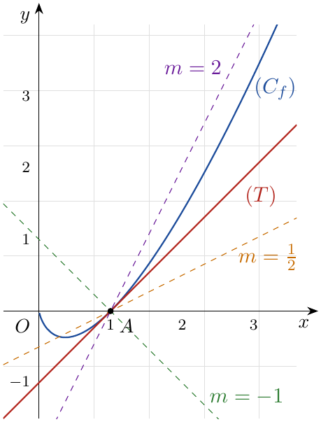

التمرين 27: المعادلة $lnx=mx$ – شعبة رياضيات
نعتبر الدالة $g$ المعرفة على المجال $]0;+∞[$ بـ: $g\left(x\right)=\frac{lnx}{x}$، و $\left(C_{g}\right)$ تمثيلها البياني في معلم متعامد ومتجانس.
1. أحسب $\lim_{x→0^{+}}g\left(x\right)$ و $\lim_{x→+∞}g\left(x\right)$، وفسّر النتيجتين بيانيا.
2. أدرس اتجاه تغيّر الدالة $g$ ثم شكّل جدول تغيّراتها.
3. حل المعادلة $g\left(x\right)=0$، واستنتج إشارة $g\left(x\right)$ حسب قيم $x$.
4. ارسم المنحنى $\left(C_{g}\right)$.
5. $m$ وسيط حقيقي.
(أ) بيّن أن المعادلة $lnx=mx$ ذات المجهول $x$ من $]0;+∞[$ تكافئ $g\left(x\right)=m$.
(ب) ناقش بيانيا، حسب قيم $m$، عدد حلول المعادلة $lnx=mx$.
6.
(أ) استنتج أنه من أجل كل عدد حقيقي $x$ من $]0;+∞[$: $lnx≤\frac{x}{e}$.
(ب) قارن بين العددين $e^{π}$ و $π^{e}$ (دون استعمال الحاسبة).

حل التمرين 27
1. عند $0^{+}$: $\lim_{x→0^{+}}lnx=−∞$ و $\lim_{x→0^{+}}\frac{1}{x}=+∞$، إذن $g\left(x\right)=lnx×\frac{1}{x}$ ومنه $\boxed{\lim_{x→0^{+}}g\left(x\right)=−∞}$. التفسير: المستقيم ذو المعادلة $x=0$ (محور التراتيب) مقارب عمودي لـ $\left(C_{g}\right)$.
عند $+∞$: نهاية مرجعية: $\boxed{\lim_{x→+∞}\frac{lnx}{x}=0}$. التفسير: المستقيم ذو المعادلة $y=0$ (محور الفواصل) مقارب أفقي لـ $\left(C_{g}\right)$ بجوار $+∞$.
2. $g$ قابلة للاشتقاق على $]0;+∞[$ (حاصل قسمة دالتين قابلتين للاشتقاق والمقام لا ينعدم)، ومن أجل كل عدد حقيقي $x$ من $]0;+∞[$:
$$g′\left(x\right)=\frac{\frac{1}{x}×x−lnx×1}{x^{2}}=\frac{1−lnx}{x^{2}}$$
بما أن $x^{2}>0$، إشارة $g′\left(x\right)$ هي إشارة $1−lnx$: $1−lnx>0⇔lnx<1⇔x<e$. إذن $g$ متزايدة تماما على $]0;e]$ ومتناقصة تماما على $[e;+∞[$، و $g\left(e\right)=\frac{lne}{e}=\frac{1}{e}$.
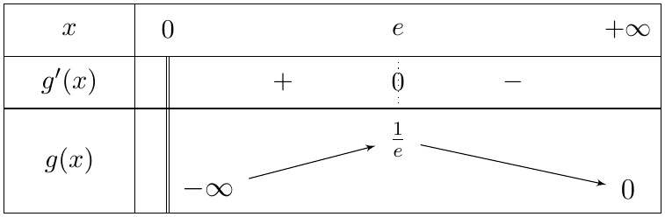
3. من أجل $x>0$: $g\left(x\right)=0⇔lnx=0⇔\boxed{x=1}$. بما أن $x>0$، إشارة $g\left(x\right)$ هي إشارة $lnx$: $\boxed{g\left(x\right)<0}$ على $]0;1[$، و $\boxed{g\left(x\right)>0}$ على $]1;+∞[$.
4. نقاط مساعدة: $g\left(1\right)=0$؛ $g′\left(1\right)=1$ فالمماس عند النقطة ذات الفاصلة $1$ معادلته $y=x−1$؛ $g\left(e\right)=\frac{1}{e}≈0,37$؛ $g\left(e^{2}\right)=\frac{2}{e^{2}}≈0,27$.
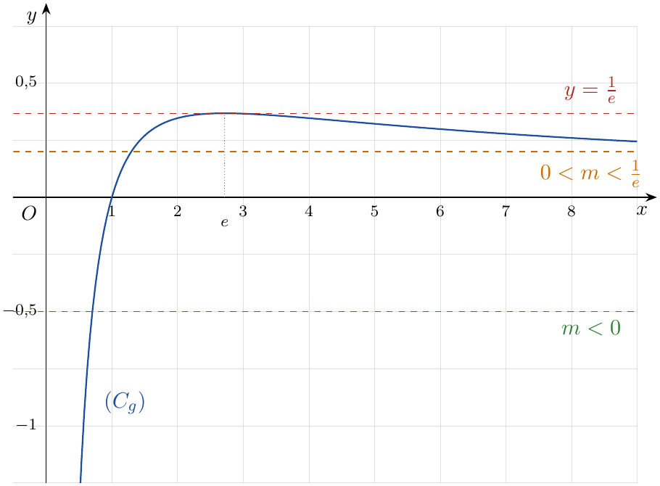
5.
(أ) من أجل $x>0$ (أي $x≠0$)، بقسمة الطرفين على $x$: $lnx=mx⇔\frac{lnx}{x}=m⇔g\left(x\right)=m$. إذن حلول المعادلة هي فواصل نقط تقاطع $\left(C_{g}\right)$ مع المستقيم الأفقي $\left(Δ_{m}\right)$ ذي المعادلة $y=m$.
(ب) بالاعتماد على جدول التغيّرات والرسم:
- إذا كان $m<0$: $\left(Δ_{m}\right)$ يقطع $\left(C_{g}\right)$ في نقطة واحدة فاصلتها من $]0;1[$: حل وحيد.
- إذا كان $m=0$: حل وحيد $x=1$.
- إذا كان $0<m<\frac{1}{e}$: نقطتا تقاطع، فاصلة الأولى من $]1;e[$ والثانية من $]e;+∞[$: حلان.
- إذا كان $m=\frac{1}{e}$: $\left(Δ_{m}\right)$ مماس لـ $\left(C_{g}\right)$ عند ذروته: حل وحيد $x=e$.
- إذا كان $m>\frac{1}{e}$: لا تقاطع: لا توجد حلول.
6.
(أ) من جدول التغيّرات، $\frac{1}{e}$ قيمة حدية عظمى للدالة $g$ على $]0;+∞[$، إذن من أجل كل $x>0$: $\frac{lnx}{x}≤\frac{1}{e}$، وبضرب الطرفين في $x>0$: $\boxed{lnx≤\frac{x}{e}}$.
(ب) $π≠e$، والقيمة العظمى $\frac{1}{e}$ لا تُبلغ إلا عند $e$، إذن $g\left(π\right)<\frac{1}{e}$، أي $\frac{lnπ}{π}<\frac{1}{e}$. بضرب الطرفين في العدد الموجب $eπ$: $elnπ<π$، أي $ln\left(π^{e}\right)<ln\left(e^{π}\right)$. وبما أن الدالة $exp$ متزايدة تماما: $\boxed{π^{e}<e^{π}}$. (للتحقق: $π^{e}≈22,46$ و $e^{π}≈23,14$.)

التمرين 28: وجود وحصر العدد $α$ ونقطة صامدة – شعبة رياضيات
‎I) نعتبر الدالة $g$ المعرفة على $]0;+∞[$ بـ: $g\left(x\right)=x+lnx−2$.
1. أحسب $\lim_{x→0^{+}}g\left(x\right)$ و $\lim_{x→+∞}g\left(x\right)$، ثم أدرس اتجاه تغيّر $g$ وشكّل جدول تغيّراتها.
2.
(أ) بيّن أن المعادلة $g\left(x\right)=0$ تقبل حلا وحيدا $α$ في $]0;+∞[$، وأن $1,5<α<1,6$.
(ب) تحقق أن $1,55<α<1,56$.
3. استنتج إشارة $g\left(x\right)$ حسب قيم $x$.
‎II) نعتبر الدالة $f$ المعرفة على $]0;+∞[$ بـ: $f\left(x\right)=x−2lnx+\frac{1}{2}{\left(lnx\right)}^{2}$.
1. أحسب $\lim_{x→0^{+}}f\left(x\right)$، ثم بيّن أنه من أجل كل $x>0$: $f\left(x\right)≥x−2lnx$ واستنتج $\lim_{x→+∞}f\left(x\right)$.
2. بيّن أنه من أجل كل عدد حقيقي $x$ من $]0;+∞[$: $f′\left(x\right)=\frac{g\left(x\right)}{x}$، ثم شكّل جدول تغيّرات $f$.
3.
(أ) بيّن أن $f\left(α\right)=\frac{α^{2}}{2}+α−2$.
(ب) استنتج حصرا للعدد $f\left(α\right)$، ثم بيّن أنه من أجل كل $x>0$: $f\left(x\right)>0$.
‎III) نعتبر الدالة $φ$ المعرفة على $]0;+∞[$ بـ: $φ\left(x\right)=2−lnx$، و $\left(Δ\right)$ المستقيم ذو المعادلة $y=x$.
1. بيّن أن $α$ هو الحل الوحيد للمعادلة $φ\left(x\right)=x$ (نقول إن $α$ نقطة صامدة للدالة $φ$).
2. أدرس الوضع النسبي للمنحنى $\left(C_{φ}\right)$ والمستقيم $\left(Δ\right)$.
3.
(أ) بيّن أنه إذا كان $x∈\left[1,5;1,6\right]$ فإن $φ\left(x\right)∈\left[1,5;1,6\right]$.
(ب) باستعمال $φ\left(α\right)=α$ والحصر $1,55<α<1,56$، بيّن أن $1,555<α<1,56$.
4. ارسم $\left(Δ\right)$ و $\left(C_{φ}\right)$ في معلم متعامد ومتجانس.

حل التمرين 28
الجزء I
1. $\lim_{x→0^{+}}lnx=−∞$ إذن $\boxed{\lim_{x→0^{+}}g\left(x\right)=−∞}$، و $\lim_{x→+∞}\left(x−2\right)=\lim_{x→+∞}lnx=+∞$ إذن $\boxed{\lim_{x→+∞}g\left(x\right)=+∞}$. $g$ قابلة للاشتقاق على $]0;+∞[$ ومن أجل كل $x>0$: $g′\left(x\right)=1+\frac{1}{x}>0$. إذن $g$ متزايدة تماما على $]0;+∞[$.
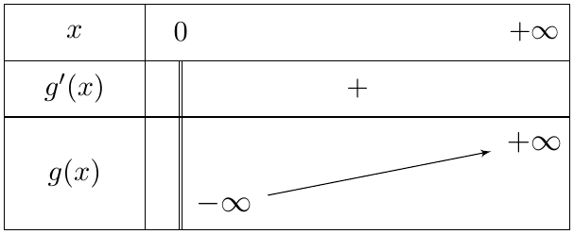
2.
(أ) الدالة $g$ مستمرة ومتزايدة تماما على $]0;+∞[$، وتأخذ قيمها في $]−∞;+∞[$ الذي يشمل $0$؛ إذن حسب مبرهنة القيم المتوسطة (حالة الرتابة التامة) المعادلة $g\left(x\right)=0$ تقبل حلا وحيدا $α$. ولدينا: $g\left(1,5\right)=−0,5+ln1,5≈−0,095<0$ و $g\left(1,6\right)=−0,4+ln1,6≈0,070>0$. بما أن $g\left(1,5\right)×g\left(1,6\right)<0$ و $g$ مستمرة ومتزايدة تماما على $\left[1,5;1,6\right]$: $\boxed{1,5<α<1,6}$.
(ب) $g\left(1,55\right)≈−0,0117<0$ و $g\left(1,56\right)≈0,0047>0$، إذن بنفس الطريقة: $\boxed{1,55<α<1,56}$.
3. بما أن $g$ متزايدة تماما و $g\left(α\right)=0$: من أجل $x∈]0;α[$: $\boxed{g\left(x\right)<0}$، ومن أجل $x∈]α;+∞[$: $\boxed{g\left(x\right)>0}$، و $g\left(α\right)=0$.
الجزء II
1. عند $0^{+}$: نكتب $f\left(x\right)=x+lnx\left(\frac{1}{2}lnx−2\right)$. لما $x→0^{+}$: $lnx→−∞$ و $\frac{1}{2}lnx−2→−∞$، فجداؤهما يؤول إلى $+∞$، ومنه $\boxed{\lim_{x→0^{+}}f\left(x\right)=+∞}$.
عند $+∞$: من أجل كل $x>0$: $\frac{1}{2}{\left(lnx\right)}^{2}≥0$، إذن $\boxed{f\left(x\right)≥x−2lnx}$. ولدينا $x−2lnx=x\left(1−2 \frac{lnx}{x}\right)$ و $\lim_{x→+∞}\frac{lnx}{x}=0$، إذن $\lim_{x→+∞}\left(x−2lnx\right)=+∞$. وحسب مبرهنة المقارنة: $\boxed{\lim_{x→+∞}f\left(x\right)=+∞}$.
2. $f$ قابلة للاشتقاق على $]0;+∞[$، ولدينا $\left({\left(lnx\right)}^{2}\right)′=\frac{2lnx}{x}$؛ إذن من أجل كل عدد حقيقي $x$ من $]0;+∞[$:
$$f′\left(x\right)=1−\frac{2}{x}+\frac{1}{2}×\frac{2lnx}{x}=\frac{x−2+lnx}{x}=\boxed{\frac{g\left(x\right)}{x}}$$
بما أن $x>0$، إشارة $f′\left(x\right)$ هي إشارة $g\left(x\right)$: $f$ متناقصة تماما على $]0;α]$ ومتزايدة تماما على $[α;+∞[$.
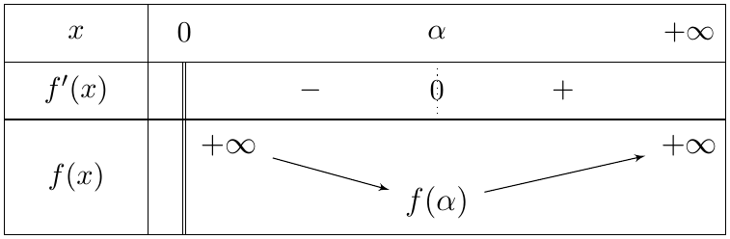
3.
(أ) لدينا $g\left(α\right)=0$، أي $α+lnα−2=0$، ومنه $lnα=2−α$. بالتعويض:
$$\begin{matrix}f\left(α\right) & =α−2\left(2−α\right)+\frac{1}{2}{\left(2−α\right)}^{2}=α−4+2α+\frac{1}{2}\left(4−4α+α^{2}\right) \\ & =3α−4+2−2α+\frac{α^{2}}{2}=\boxed{\frac{α^{2}}{2}+α−2}\end{matrix}$$
(ب) الدالة $u:t↦\frac{t^{2}}{2}+t−2$ متزايدة تماما على $]0;+∞[$ (لأن $u′\left(t\right)=t+1>0$). من $1,55<α<1,56$ نستنتج $u\left(1,55\right)<f\left(α\right)<u\left(1,56\right)$:
$$\boxed{0,751<f\left(α\right)<0,777}$$
(لأن $u\left(1,55\right)=0,75125$ و $u\left(1,56\right)=0,7768$.) $f\left(α\right)$ هي القيمة الحدية الصغرى للدالة $f$ على $]0;+∞[$، وهي موجبة تماما، إذن من أجل كل $x>0$: $f\left(x\right)≥f\left(α\right)>0$، أي $\boxed{f\left(x\right)>0}$.
الجزء III
1. من أجل $x>0$: $φ\left(x\right)=x⇔2−lnx=x⇔x+lnx−2=0⇔g\left(x\right)=0$. وحسب الجزء I هذه المعادلة تقبل حلا وحيدا هو $α$. إذن $\boxed{φ\left(α\right)=α}$ و $α$ هو النقطة الصامدة الوحيدة للدالة $φ$.
2. من أجل $x>0$: $φ\left(x\right)−x=2−lnx−x=−g\left(x\right)$. إذن:
- على $]0;α[$: $g\left(x\right)<0$ ومنه $φ\left(x\right)−x>0$: $\left(C_{φ}\right)$ فوق $\left(Δ\right)$.
- على $]α;+∞[$: $g\left(x\right)>0$ ومنه $φ\left(x\right)−x<0$: $\left(C_{φ}\right)$ تحت $\left(Δ\right)$.
- $\left(C_{φ}\right)$ و $\left(Δ\right)$ يتقاطعان في النقطة $\boxed{B\left(α;α\right)}$.
3.
(أ) $φ′\left(x\right)=−\frac{1}{x}<0$، إذن $φ$ متناقصة تماما على $\left[1,5;1,6\right]$. فإذا كان $1,5≤x≤1,6$ فإن $φ\left(1,6\right)≤φ\left(x\right)≤φ\left(1,5\right)$. ولدينا $φ\left(1,6\right)=2−ln1,6≈1,530$ و $φ\left(1,5\right)=2−ln1,5≈1,595$، إذن $1,5<1,530≤φ\left(x\right)≤1,595<1,6$، أي $\boxed{φ\left(x\right)∈\left[1,5;1,6\right]}$.
(ب) من $1,55<α<1,56$ و $φ$ متناقصة تماما: $φ\left(1,56\right)<φ\left(α\right)<φ\left(1,55\right)$. لكن $φ\left(α\right)=α$، و $φ\left(1,56\right)=2−ln1,56≈1,5553$ و $φ\left(1,55\right)≈1,5617$، إذن $1,5553<α<1,5617$. وبأخذ تقاطع هذا الحصر مع $1,55<α<1,56$ نجد $\boxed{1,555<α<1,56}$ (وهذا حصر سعته $0,005$؛ القيمة الفعلية $α≈1,557$).
4. نقاط مساعدة: $φ\left(1\right)=2$؛ $φ\left(e\right)=1$؛ $φ\left(e^{2}\right)=0$ أي $\left(C_{φ}\right)$ يقطع محور الفواصل عند $e^{2}≈7,39$؛ $\lim_{x→0^{+}}φ\left(x\right)=+∞$ و $\lim_{x→+∞}φ\left(x\right)=−∞$.
